出國報告（出國類別：計畫評估）

102年度赴海地進行
「海地水稻良種生產計畫」
計畫評估任務返國報告

出差人員： | 國立中央大學財金學系 徐教授政義  行政院農委會桃園區農業改良場 林課長孟輝  財團法人國際合作發展基金會 王計畫經理雲平
派赴國家： | 海地
出國期間： | 102年12月3日至12月11日
目 錄
摘要…………………...……..……………..………………….…………3
Executive Summary……………...………..………………….…………4
壹、任務說明……….…………...…………..……………………………6
- 計畫緣起….…………………………..………………………6
- 任務目標….………………………………..…………………6
- 執行人員….………………………………..…………………6
- 工作範圍….………………………………..…………………6
- 執行期間….……………………………..……………………8
- 行程表……..……………………………………………...…..8
貳、任務發現與說明………………...……….…..……………………...9
    - 計畫背景……………………………………….…..….…......9
    - 利害關係人洽談結果…………....…….……….................9
    - 研究與分析.…………....…………………………................18
參、計畫書建議……………...…………………...............................21
- 計畫摘要…………….……………………..……...……........21
- 計畫緣由…………….……………………….…………........21
- 預期結果…………….………………………..…..….…........22
- 計畫內容及執行方式說明……………………….….…........23
- 預算及資源配置.……………………………..…….…..........28
肆、結論與建議………………...……………………...........................29
伍、其他………………………..............................................................33
陸、駐館意見…………...…………...................................................33
柒、致謝...…………...………..........................................................35
附件1 專家返國報告………………………………………………..36
附件2 計畫書附件-計畫設計及監控架構（DMF）………………66
附件 3 評估任務行程表……………………………………………72
摘 要
海地全國以稻米為主食，全國栽培面積約60,000公頃，然而目前全國稻種生產量僅約600公噸，稻種供應率僅佔全國栽培需求之14%。有鑑於海地農民常因無法取得充分優良稻種而無法提升產量，我國政府擬成立合作計畫以強化海地稻種生產能力。
本計畫由海方提出後於今年7月已歷經事實發掘考察任務，本次計畫評估任務重點在於釐清計畫規模、地點、計畫細節協商等細節。評估結果確認台灣擬協助海地強化稻種檢驗體系、提升機構功能性、改善稻種繁殖及採後處理體系，以提升優良稻種產能。預期計畫成果為達到每年生產2,000公噸優良稻種，預估在計畫結束後，能將海地的良種供應率由現行之14%提升到45%以上。計畫執行內容包含（A）建立國家級水稻試驗研究中心；（B）完善水稻良種繁殖制度之生產與供應鏈；（C）維修擴建稻種採後處理中心確保稻種品質；（D）配合農業機械營運中心以支援稻種生產；（E）培訓海地技術人員專業能力確保計畫永續發展。
本計畫之籌備及執行期預訂為五年，計畫金額為1,000萬美元，其中台灣政府支應900萬美元，海方供應其人員薪水、辦公處所及台方人員住宿等總額100萬美元。在本計畫結束時，由於農民使用優良稻種提升產量，估計每年可增加農民整體經濟效益達531萬美元，每一戶農民所得增加206.6美元，預估受益農戶每年約50,000戶。
Executive Summary
Rice is the staple food in Haiti, with about 60,000 hectares of commercial rice being cultivated annually. However, the production of certified seed is as low as 600 tons per year, a supply rate which only meets 14 percent of the national demand. Since Haitian farmers often suffer low rice yields due to the shortage of high-quality seed, the TaiwanICDF intends to establish a cooperation project to strengthen rice seed production capacity within Haiti.
With the first inspection mission for this cooperation project having been conducted in July 2013, the main purpose of this project appraisal mission was to clarify the further details of the project, including the scale of the project, its location, and the obligations of both sides. The results of appraisal work confirm that Taiwan intends to assist Haiti to enhance production capacity for high-quality rice seed by strengthening rice seed inspection systems, enhancing institutional capacity and improving seed production and post-harvest handling systems. The expected outcome would be to enhance the production capacity of the Haitian high-quality seed production system, reaching an annual production capacity of 2,000 tons of certified seed. It is estimated that the supply rate of high-quality, domestically produced seed can be raised from the prevailing rate of 14 percent to 45 percent by 2018. The content of project implementation will include: (A) the establishment of a national rice research and extension center; (B) enhancements to the production system for high-quality rice seed; (C) the expansion of a rice post-harvest handling center to ensure the quality of rice; (D) improvements to an agricultural machinery operations center to support rice production; (E) training for Haitian technical staff to ensure expertise and, subsequently, project sustainability.
It is expected that the project would be prepared and implemented over five years at a cost of US$10 million, US$9 million of which would be provided by the Taiwanese government, and US$1 million of which would be provided by the Haitian government to support its staff salaries, office premises and accommodation for Taiwanese project staff. It is estimated that the use of high-quality seed to increase rice yields could generate economic benefits for farmers worth US$5.31 million annually, increasing the estimated income of participating farmers by US$206.6/farmer. It is expected that the project would benefit approximately 50,000 farmers annually.

壹、任務說明
一、計畫緣起
海地農業部擬透過取得稻種授權、引進新稻種、制訂法規、建立稻種中心及稻種技術訓練講習等策略措施，藉由使用優良稻種以增加稻米產量。海方經由駐館向我國尋求協助，期盼借助我國於水稻種子生產方面的技術與經驗，協助海方發展稻種生產，提供稻農優良稻種，改善稻農收入及生活水平。
本案本會受外交部委託，業於102年7月間派遣專家團赴海地進行事實調查任務，該任務業就海方提出之計畫概念書進行事實調查與可行性評估，經現場訪視調查後認為其計畫概念書經修正補充後確實具有可行性，而海方也於本年10月完成計畫書初稿，爰本計畫擬續邀國內專家進行計畫評估，確認本計畫各要項細節。
二、任務目標
透過本次考察期望達到以下目標:
- 確認本計畫之細部規劃（含計畫書内容、DMF表、工作時程表與預算等），以及各項目標、工作指標確立。
- 確認本計畫成本效益之合理性及財務管理規劃。
- 釐清本計畫潛在風險及限制等。
三、執行人員
國立中央大學財金學系 徐教授政義
行政院農委會桃園區農業改良場 林課長孟輝
財團法人國際合作發展基金會 王計畫經理雲平
四、工作範圍
  - 確認合作單位執行能力及合作模式：評估海方合作單位投入資源及執行能力，釐清利害關係人角色，並確認能力建構項目及合作模式。
  - 確認計畫規模、執行項目與成本效益：與各利害關係人確認計畫最後發展共識、執行方案、計畫規模、以及提出對投入之成本與執行項目及規劃階段是否合理，並評估與分析現有規劃是否可達成預期效益。
  - 確認計畫細部內容：依據評估結果確認計畫目標、內容、效益（含訂定產出、成果及影響之指標等）、預算等細部規劃。
  - 計畫風險評估與因應對策建議：針對考察發現提出潛在之執行風險，作為計畫規劃之參考。
五、執行期間
- 考察日期：本（102）年12月3日至12月11日。
- 考察報告：返國後著手整理相關資料並於5個工作天內提出初稿。
六、行程表
- 本案徐政義、林孟輝之行程
日期 | 行程
12/3 | 自台灣出發至海地。
12/4  |  12/9 | 以下行程為暫定，需俟駐館正式洽邀：  - 拜會駐海地大使館、海地各合作單位與相關利害關係人。  - 執行任務相關工作。
12/9-12/11 | 自海地返回台灣。
- 本案王雲平之行程
日期 | 行程
12/3 | 自尼加拉瓜出發至海地。
12/4  |  12/9 | 以下行程為暫定，需俟駐館正式洽邀：  - 拜會駐海地大使館、海地各合作單位與相關利害關係人。  - 執行任務相關工作。
12/10  |  12/11 | 與技術團交接在地計畫資訊、建立與海方計畫團隊人員溝通聯繫關係。
12/11 | 自海地返回尼加拉瓜。

貳、任務發現與說明
- 計畫背景
海地位於加勒比海伊斯巴紐拉（西班牙）島西部，緊鄰多明尼加，面積約27,750平方公里，農業用地約140萬公頃，占全國土地面積50.6%。海地水稻栽培總面積約60,000公頃，但稻種生產全年卻僅600噸，遠低於實際稻種需求，使得海地農民常因無法取得充分優良稻種而產量無法提升。
- 利害關係人洽談結果
本次任務延續上（102）年「事實調查」結果，再針對阿狄波尼省水稻地區需求進行評估，透過實地訪察及與相關人員訪談與研議，藉以確認計畫執行相關細節。謹將訪察結果與各利害關係人洽談後之確認事項歸納如下：
- 美琪農場(Mauger Farm)
美琪試驗農場主任Telfort Géralel代表對訪團成員簡介美琪農場組織架構與未來規劃
    - 農場試驗工作規劃
- 美琪農場除了原原種及原種子生產外，兼具試驗研究功能，試驗研究項目包含肥料試驗、病蟲害耐受性調查、品系觀察及種子純化作業項目。
- 農場種子生產包含四品種：TCS10(台中秈10號)、C.A.P、Matancucu及PQ4，其中以TCS10及C.A.P為最主要使用品種，每年需求量各有消長，在1998年海地C.A.P品種由於葉鞘腐敗病蔓延，致使TCS10栽培面積大幅成長。以市場喜好度而言：C.A.P.的接受度較TCS10高，但由於TCS10根系較深，耐旱度較C.A.P高，因此在阿迪波尼河谷地區TCS10的需求最多。
- 農場主任提出上次考察團建議將美琪農場規劃為原原種子生產基地，原種子生產應切割到其他組織負責生產，才能落實稻種三級制度分層負責之架構。農場未來規劃3.5公頃土地用於種子生產，1.5公頃進行試驗，1.5公頃留做彈性應用，主任估算目前該中心人力需求約為一年3,500工作人次，未來擴增生產規模時再另行增加人力。
- 專家同意美琪農場有初步進行試驗研究及種子生產之能力，並建議可持續改善該中心狀況及當地人員之專業能力。與會專家評估美琪農場主任有能力並且有心想做，然缺乏資料整理及事務管理能力，因此建議新計畫執行時，我方必須有一位專門技師持續陪同該主任進行合作事務，建立中心管理流程，引導進行農場事務。
- 美琪農場為海地唯一水稻研究試驗中心，農場每年田間技術試驗項目及種子生產量由ODVA主導決定。專家建議可以與海方農業學校進行建教合作計畫，請海地農校學生來該農場實習，持續進行未來人力培訓作業。
- 種子生產工作事項
- ODVA及美琪農場目前實際種子繁殖情形如下：每期作栽植0.08公頃原原種田，生產245kg原原種子，保留70kg原原種子以備不時之需，剩餘原原種子種成原種田2.5公頃，生產10公噸原種子播成140公頃採種田，約可產生350公噸採種子，每期作約可供應5,000公頃商業生產，無法滿足市場需求，產能低落的原因歸咎於資源不足。
- 主任估算ODVA的種子供應系統假使達最高產能時每年約可供應600公噸之採種子，供應率約佔阿狄波尼河谷地區17%，佔全國14%(全國生產面積60,000公頃)；另目前有民間採種公司年生產採種子約400公噸。農場主任預估阿迪波尼河谷地區約有2,000公噸之採種稻種需求量，提出本計畫希望提升ODVA種子生產系統產能：將該地區良種供應率由14%提升到約45%，達到年產優良採種子2,000公噸之水準。
- 專家依對方提出目標年產量2,000公噸採種子來估算：假設計畫執行的最後一年需達到800公頃之採種田生產，反推需種植至少20公頃之原種田已收取56公噸之原種子，及0.5公頃共收1.4噸之原原種子。為切合駐在國需求，計畫設計讓原原種超量生產以確保每期作都有充足可用之原原種子，海方美琪農場主任意欲每年生產兩公頃之原原種田，然我方專家堅持每年生產面積定為1公頃已十分足夠，預計每年可得2公噸之原原種子，於計畫執行第三年以後可視實際原原種需求調整原原種田生產量。
- 農場主任說明使用優良稻種的重要性，並能理解優良稻種並非產量增加之保證因素；然而，除了穩定生產量以外，該主任依其經驗大膽預估在阿迪波尼河谷地區農民改用優良稻種後產量將可提升20~40%。
- 清點美琪農場硬體設施，為了將美琪農場功能性增強，除了稻種生產量增加外，也必須改善原原種子儲存條件，美琪農場現有晒穀場兩處，原原種儲存倉庫一座，專家同意晒穀場及倉庫確有改善之必要。又原原種子生產耗費資源極多，理應妥善保存，種子冷藏庫之建立是必須的，以海方提出之計畫目標而言，林專家孟輝估算約10坪大小之組合式冷藏室已足敷海方超量生產儲存用。
- 種子生產預先登記制度與銷售面分析
- 新計畫執行過程中開始推行種子預先登記制度，目前規劃由ODVA透過BAC(農業推廣之資料傳遞中心)進行阿迪波尼省8個城市稻種需求統計，因此，訓練有經驗BAC農業推廣員是必須的活動。
- 計畫預計生產稻種供應阿迪波尼省，ODVA販賣稻種售價較外界私人公司更具競爭力，舉例來說：TCS10外面市售價為每袋裝種子為1200~1500古德(每公噸800~1,000美元)，而ODVA稻種將是1,000古德(每公噸670美元)。
- 設立稻種檢驗實驗室
- 專家實地觀察設置室內檢查所需之樣品收集、分樣、水分測定、風選、發芽試驗之流程動線及生長箱置放空間，已確認該農場具有建立種子檢查實驗室之空間與條件；並建議海方目前種子調製與儲放過程中，需注意調製時必須謹慎避免混雜，甚至建議新計畫之種子生產流程中必須使用各品種專用之機具；然而，儲放過程中不易混雜，並不需要執行分倉儲放。
- 種子檢驗過程中，專家建議仿效台灣將容積重作為種子品質指標之一，可更進一步提升種子發芽率。
- 針對種子檢驗流程建立之工作項目，專家建議必須薦送當地人員返台受訓成為種子教師，編寫種子檢驗工作SOP，必須額外添購顯微照相設備，並且建立各品種標準品，才能落實種子純度鑑別作業。
- Deseaux稻種處理中心
Deseaux稻種處理中心主任DiewJusie Mare Edouard對訪團成員簡介Deseaux中心現況
- Deseaux稻種處理中心架構與處理能力分析
- 該中心同樣為ODVA所屬單位，為海地唯一之稻種處理場，負責乾燥及調製阿迪波尼河谷地區水稻種子。中心目前現有曬場、倉庫、辦公室等建築數處，機械設備包含發電、分裝、分級及清潔稻種等設備共約四套，均為其他國際組織捐贈，目前調製選別設備仍在使用中，但由於長期缺乏維修保養，許多機器工作效率低落，導致必須耗費大量人力進行搬運及選別作業，此外滾筒式烘乾機亦未使用。
- 以Deseaux地區稻種處理現況而言，該地區每日安排約5位農民進行收割，平均每戶割得1噸稻種(0.5公頃)，以每日5公噸稻種進晒穀場乾燥計算，曬乾時間平均約兩日，中心曬場每日約可乾燥10公噸稻種；爾後進行種子調製作業，中心種子調製設備每日約可調製3公噸。中心倉庫容量最多約可儲放200公噸稻穀。
- 該中心規劃只處理TCS10單一品種，其他品種由於需求量少，海方人員決定由各生產農戶自行進行乾燥調製，後由ODVA進行集貨配置到各BAC(推廣站)進行銷售。此外，計畫執行最後一年。該中心每期作需處理28公噸原種子及1,000公噸採種子，中心確有擴建改善必要；規劃屆時原種子全在該中心進行乾燥調製，部分採種子於中心進行乾燥調製，部分採種子由農民自行負責乾燥調製。
- 中心未來規劃
- 專家同意Deseaux中心4套種子調製機械系統確有維修必要，建議執行。我方原先想添購我國稻種烘乾調製一貫化設計，然由於海地供電不足，未來計畫移轉時ODVA可能無力負擔高額燃料支出，因此同意依海方現況調整，利用網袋裝稻種置於曬場進行乾燥作業，我方僅協助維修現有4套機具。
- 該中心建築物包含辦公室及倉庫建築數棟，我方專家確任有整修必要，建議可依海方需求至少整修其中兩棟。
- 中心倉庫建築中有一間封閉式空間，面積約110平方米，高度約5米，林專家孟輝認為該建築物隔熱能力佳，密閉性高，進行小規模改裝後即可變成現成的原種種子冷藏室，林專家估計以該建築物狀況而言，僅需種子進倉後72小時需密集利用冷藏空調系統降溫後即可，門口設定溫度監控儀，溫度過高時才開啟冷卻設備，不需終年開啟。然而該地區隱憂為終年供電狀況不佳，需大型發電機供應發電，不利計畫移轉後之永續性。Deseaux中心主任及其他當地技術人員提出冷藏室電源可以太陽能供電方式解決，但我方人員認為目前該冷藏室非立即急迫需要，可視預算內容彈性調整進行該項改裝。
- 訪團專家認定Deseaux中心需要擴建晒穀場、購置小型風穀機數部、吸引式稻穀搬運機、簡易水分測定儀、容積重測定工具及設置不同等級之稻種袋。考量種子烘乾成本、種子品質及計畫永續性，除了擴建晒穀場外，添購小型平台式烘乾機亦是選項之一。晒穀場部分：緊鄰中心有舊晒穀場一處，為因應未來計畫規模需要，專家同意有整修及擴建之必要。此外，在鄰近地區必須增建晒穀場一座，至少約800平方米之面積。
- Deseaux中心農機負責人員提及過去稻種收割時期，稻種搬運問題始終無法獲得解決，希望我方能在計畫中編列卡車協助稻種運輸。我方專家認同該項運輸需求，然而，必須ODVA提供司機、油料及維護之支出，ODVA人員同意可由我方移轉之農機循環基金支付。
- 良種繁殖三級制度產能提升
- 種子生產主任Jean Pierre Franco重新對訪團專家解釋目前海地實際稻種需求以及ODVA確實產能。
- 阿迪波尼省河谷地區實際可耕地面積約為30,000公頃，以去年狀況而言，雨季栽培面積約為26,000公頃，旱季約為16,000公頃，全年度約42,000公頃，反推稻種需求量為2,940公噸。ODVA種子生產系統的滿載產能為每年600公噸之採種子，以去年而言，實際僅生產198公噸採種子，無法達到最高產能歸因於資源不足。
- ODVA於阿迪波尼省河谷地區之原種子售價為每磅18古德，以當今匯率換算約為930美元/公噸，採種子售價為每磅12古德，以當今匯率換算約為620美元/公噸。
- 以過去經驗而言，美琪農場原原種子產量約為3ton/ha(調製後)，美琪農場原種子產量約為2.8ton/ha(調製後)，Deseaux地區原種生產戶原種子產量約為2.5ton/ha(調製後)，Deseaux地區原種生產戶採種子產量約為2.5ton/ha(調製後)。
- 計畫DMF修改及原原種、原種生產工作項目設計內容
- 海地目前全年水稻栽培面積約為60,000公頃，全國稻種需求量為4,200公噸，然目前全國公私營單位稻種生產量總計僅600公噸，全國稻種供應率約為14.3%。海方種子生產主任Jean Pierre Franco同意可將年生產優良稻種2,000公噸為合理之計畫成果，約達海地需求之47.6%。計畫影響定為：海地良種使用率提升；指標為良種供應率由14%提升到45%。
- 雙方同意本計畫目的定調為提升海地良種繁殖系統產能，計畫名稱維持原先海方提出之法文名稱：強化海地稻種生產能力計畫。計畫成果為提升海地優良稻種生產系統產能；指標為計畫結束時，產能達到每年2,000噸稻種生產量之規模。
- 為了在計畫最後一年達到每年產能2,000噸之規模，計畫設計為逐年提升各級稻種栽培面積及生產量：從計畫第一年開始，每年編列預算支應美琪農場試驗研究及種子生產業務，預計每年生產1公頃原原種田，預估可產出3公噸原原種子。
- 原種生產項目：計畫執行第一年的二期作於美琪農場生產2公頃原種子，並於Deseaux地區尋訪有意進行原種生產作業之農民進行聯繫及準備工作。第二年開始，每年都在美琪農場生產4公頃原種田，並且於當年二期作在Deseaux地區設立2.5公頃原種田，本年度上半年訓練10名農民進行原種生產，下半年新增20名農民進行訓練。計畫執行第三年，除了美琪農場4公頃外，一期作於Deseaux地區生產2.5公頃，二期作生產7公頃原種，全年訓練60名農民原種生產技術，其中30名為原有農戶，30名為新增農戶。
- 第四年，除了美琪農場4公頃外，一期作於Deseaux地區生產7公頃，二期作生產9.5公頃原種，全年訓練70名農民原種生產技術，其中60名為原有農戶，10名為新增農戶。
- 第五年，除了美琪農場4公頃外，一期作於Deseaux地區生產7公頃，二期作生產9.5公頃原種，全年訓練70名農民原種生產技術，其中60名為原有農戶，10名為新增農戶。
- 採種生產工作項目設計內容
- 計畫於第一年二期作時在Deseaux地區委託農民生產採產田，預計種植面積40公頃。訓練BAC種子教師8名，教導進行採種生產技術推廣之工作項目，種子教師於Deseaux地區推廣採種技術。由種子教師訓練80名農民。
- 計畫執行第二年，在Deseaux地區委託農民生產採產田，預計年種植面積160公頃。訓練BAC種子教師8名，加強採種生產技術推廣能力，種子教師於Deseaux地區推廣採種技術。由種子教師訓練320名農民。
- 計畫執行第三年，在Deseaux地區委託農民生產採產田，預計年種植面積320公頃。訓練BAC種子教師8名，加強採種生產技術推廣能力，種子教師於Deseaux地區推廣採種技術。由種子教師訓練640名農民。
- 計畫執行第四年，在Deseaux地區委託農民生產採產田，預計年種植面積640公頃。訓練BAC種子教師8名，教導進行採種生產技術推廣之工作項目，作為種子教師，種子教師於Deseaux地區推廣採種技術。由種子教師訓練800名農民。
- 計畫執行第五年，在Deseaux地區委託農民生產採產田，預計年種植面積800公頃。訓練BAC種子教師8名，教導進行採種生產技術推廣之工作項目，作為種子教師，種子教師於Deseaux地區推廣採種技術。由種子教師訓練800名農民。
- 為提升計畫永續性，建議ODVA成立稻種銷售循環基金專戶，訪團專家同意以本計畫經費支應美琪農場進行原原種及原種田生產外，要以信用方式出借農業資材及代耕服務給予原種及採種生產農戶。採種子完成期作生產後，於計畫中提列經費支應工作週轉金用於將委託生產之採種子買回，後由ODVA及各地之農業推廣站(BAC)進行稻種銷售，所得存回循環基金，經徐政義教授試算，於計畫移轉後海方將保有約80萬美元之金額可作為該計畫之永續經營工作週轉金。
- 研究與分析
- 提升海地優良稻種供應系統產能之必要性
稻米為海地糧食供應鏈中自給率最低之作物，每年進口47萬噸，超過國內生產總量之3.5倍，自主性嚴重不足。使用優良種子是作物產量提升之必要條件，目前海地全國良種供應率約14%，全國水稻生產面積中僅有8,500公頃之地區可取得優良稻種，導致海地水稻生產量始終無法有效提升。海地美琪農場試驗與訓練部門主任Telfort Géralel依其過去在阿狄波尼河谷平原研究經驗預估該地區農民改用優良稻種後產量將可提升20~40%。海地目前全國水稻生產面積約60,000公頃，反推稻種需求量為4,200公噸，然而，考量海方稻種配銷之能力以及農民購買稻種意願，海地美琪農場主任Telfort Géralel及稻種生產主任Jean Pierre Franco一致認定將計畫目標設定為每年生產2,000公噸之產能是一個合理值。有鑑於該計畫目標為提升產能，而非以稻種生產量為主要目標，訪團專家與海方人員一致同意該計畫名稱應更為「強化海地稻種生產能力計畫」。
- 提升優良種子產能所需執行項目
為達到海地稻種產能提升之目標，必須協助強化優良稻種檢驗體系、提升機構功能性並改善稻種繁殖及採後處理體系。
- 強化優良稻種檢驗體系
- 建立種子檢驗規範及推動稻種檢驗制度
- 美琪農場建立稻種檢驗室
- 稻種檢驗人員能力建構
- 提升機構功能性
- 美琪農場升級為國家級水稻研究發展中心
- 維護及擴建Deseaux稻種處理中心
- 提升ODVA農機中心以支援稻種生產
- 各機構人員能力建構
- 改善稻種繁殖及採後處理體系
- 建立各區稻種需求登記制度
- 委託Deseaux地區農民組織生產原種及採種子，逐年提升三級繁殖制度產能
- 海方人員能力建構
- 計畫經濟效益以及受益農戶
依海方人員提出之使用優良稻種可增產該地區農民20%產量為假設，可估算出該計畫結束時，每年可增加農民整體經濟效益達531萬美元，使用優良稻種之農戶所得每期增加約206.6美元；受益農戶每期作約可達25,000戶，每年約50,000戶。
- 計畫永續發展性
計畫落實永續發展之目標為我國與海地政府之共同願景，然而，國家級的稻種生產能力提升計畫本來就不屬於獲利型之投資，相反的，由於種子生產是稻作產業之最源頭，如果沒有國家級的資源持續投入，後續產業發展將無以為繼。本計畫期程為五年，由計畫持續投入資源補貼生產逐年提升海地稻種生產系統之產能，稻種販售收入存入海方自行成立之稻種生產循環基金專戶，專門供應於稻種三級繁殖制度生產用。預估於該計畫結束時，海方除了達到每年2,000公噸採種子之產能外，將保有約80萬美元之金額可作為該計畫之永續經營之工作週轉金。

參、計畫書建議（初稿）
一、計畫摘要
(一) 計畫編號：
(二) 計畫名稱：海地水稻良種生產計畫
(三) 計畫領域：農業
(四) 執行地點：加勒比海地區 (Caribbean)/海地 (Haiti)/阿狄波尼省
(五) 計畫期程：2014年01月01日至2018年12月31日
(六) 執行單位：海地農業暨自然資源部(MARNDR)、海地阿狄波尼河谷綜合開發局(ODVA)、省農業局(DDA)
(七) 計畫金額：美金 10,000,000元
1. 外交部：美金9,000,000元
2. 當地夥伴國美金1,000,000元
(八) 摘要說明：海地農民常因無法取得充分優良稻種而產量無法提升，台灣擬協助海地強化稻種檢驗體系、提升機構功能性、改善稻種繁殖及採後處理體系，以提升優良稻種產能。預期本計畫執行後，海地優良稻種生產可達到每年2,000公噸之產能，良種供應率由現行之14%提升到45%以上。
二、 計畫緣由
(一) 計畫來源：
海地全國以稻米為主食，目前全國食米需求量每年約40萬公噸，但國產食米僅10萬公噸，因此稻米每年進口量為需求量之75%，常佔海地農產品進口量之首位，爰海地總理將國家農業發展列為優先施政項目。農業部相對提出2013-2017年強化水稻栽培計畫（Program for strengthening the culture of rice in Haiti），其中有關稻種部份，期盼借助我國於水稻種子生產方面的技術與經驗，協助海方發展稻種生產，以改善長期優良稻種量嚴重不足的問題，爰於本（102）年2月向我駐海地大使館提交「提升海地稻種產量計量」計畫概念書，擬透過本計畫提升自產優良稻種供應率。
(二) 現況說明：
海地水稻良種不足之成因如下:
- 稻種產銷供應相關法規不健全: 海方雖具有種源取得、稻種分級繁殖、種子檢驗與稻種產銷體系之執行經驗，但法規面尚未具備正式政策規範，以致海方政府糧食安全與增產政策對應至稻種生產措施上，無法有效落實。
- 政府部門運作能力待建構與整合: 公部門稻種生產基金運作能力不佳，無法專款專用；公部門及私部門種源供應至生產端未整合；稻種試驗單位運作能力不佳，缺乏國家級水稻種源與病害等研究，另於農情調查等基礎資料方面亦缺乏整合資料庫。
- 稻種產銷/供應體系待改善: 產銷與供應制度定位不明，缺乏稻種生產調製中心與儲藏倉庫等硬體；另在公部門推廣站功能不彰，生產者對於稻種取得資訊不透明，稻種無法有效供應至生產端。
- 水稻良種生產流程待強化: 缺乏種源維持與保存技術及硬體；水稻良種採種戶數量不足，技術待提升；採種生產區之農機機械化未普及，生產效率低。
三、 預期結果
(一) 計畫影響：海地良種使用率提升，計畫結束後由目前14%提升到45%。
(二) 計畫成果：提升海地良種繁殖系統產能，計畫最後一年達到每年生產採種子2,000公噸之產能。
(三) 計畫產出：
- 強化優良稻種檢驗體系
- 完成稻種檢驗規範1式
- 建立稻種檢驗室1座
- 4名人員返台受訓稻種田間及室內檢查能力
- 10名技術人員駐地訓練具備稻種田間檢驗能力
- 提升機構功能性與規模
- 成立國家級水稻研究中心1座
- 建立種源與原原種冷藏庫一座及其備電系統
- 成立水稻種源庫1處
- 50名技術人員駐地訓練具備農業推廣能力
- 建立稻種採後處理中心1座
- 強化農業機械中心一處以支援稻種生產
- 改善稻種繁殖與採後處理體系
- 海地農業部人員建立並推行稻種預先登記制度
- 美琪農場生產原原種子13.5公噸
- 美琪農場生產原種子50.4公噸
- Deseaux地區委託農戶生產原種子118.75公噸
- Deseaux地區委託農戶生產採種子4,900公噸
- 原種農戶70名具備生產優良稻種能力
- 海方8名種子教師具有指導原採種田栽培能力
- 原種農戶800名具備生產優良稻種能力
- 農機維修人員50人具備農機管理及維修能力
- 農機操作人員225人具備農機操作能力
四、 計畫內容及執行方式說明
- 強化優良稻種檢驗體系
- 建立種子檢驗規範及推動稻種檢驗制度，計畫開始執行後，由我國派遣短期專家，協助海地國家種子生產委員會推動修法針對種子生產與供應方法進行規範，並參考我國法規制訂適合海地實際執行需求之稻種檢查法規。
- 計畫執行第一年於美琪農場建立稻種檢驗室，包括購買實驗室所需種子檢查設備，建立稻種檢驗流程以及種子檢驗操作手冊。
- 薦送4名海方稻種檢驗人員前往台灣受訓，進行稻種田間及室內檢驗專業能力建構；該4名人員返回海國後可作為種子教師，召開訓練班訓練10名技術人員協助阿狄波尼地區原種田及採種田之田間檢查作業。
- 提升機構功能性
- 升級美琪農場為國家級水稻研究發展中心：
- 品系純化、農業技術試驗研發以及原原種生產為稻作產業鏈之源頭，要提升國家稻作產業層級則必須有國家級試驗研究中心。
- 硬體建設：計畫執行第一年開始，逐年編列預算整修擴建美琪試驗農場辦公室、倉庫、晒穀場及維護改善美琪農場灌溉設施。，並於計畫執行第二年於ODVA園區建立原原種子冷藏庫一座(含不斷電系統)，第三年利用計畫建立之種子冷藏庫作為儲藏設施建立種源庫一座。
- 維護及擴建Deseaux稻種處理中心
- 計畫執行第一年開始逐年整理維修現有稻種調製設備四套，提高該中心種子調製能力。
- 計畫執行第一年開始逐年整理維修建築物兩座(倉庫及辦公室各一)，提高中心倉儲及管理能力。
- 計畫執行第一年擴建維修原有晒穀場一座；計畫執行第二年新建晒穀場一座（至少800平方米）
- 計畫執行第一年建立原種子到採種子之集貨供應體系，第二年編列預算購買卡車載運稻種方便集貨及配送工作。
- 計畫開始第二年起，逐年編列預算購買曬穀場用小型機械設備（稻穀吸引搬運機、容積重測定設備、稻穀水分測定計及不同等及稻種專用之稻種袋），以增進稻種處理中心工作及管理效率。
- 訓練一名技術人員進行稻種調製流程簡介。
- 提升ODVA農機中心營運能力支援稻種生產
- 機械設備採購：執行第一年由計畫經費支應購置15輛小型耕耘機、12部風穀機、8部脫穀機，並重新整理擴建農機倉庫一座(擴建至少100平方米)。
- 計畫執行第一年開始，我方協助訓練民間農機修理場，提升阿狄波尼地區農業機械維修便利性，計畫全程共協助訓練5處。
- 計畫執行第一年開始，每年派遣人力進行區域農情基本資料調查，包含生產面積，生產類型等，建立農機代耕服務區之基本需求資料。
- 執行第二年由計畫經費支應採購3部拖車、1部推高機、小型設備（磅秤及縫袋機等）及大型發電機組一座(75~100Kw)。
- 執行第二年由ODVA農機循環基金支應新添購3輛小型耕耘機、1部脫穀機
- 執行第二年開始，每年將第一年計畫新購之小型耕耘機租賃出去，在阿狄波尼地區組織農機代耕隊15隊，進行該區之農業代耕作業，提高海地水稻農業機械化程度。
- 計畫執行第一年開始，每年訓練農機維修人員10人及農機操作人員45人。
- 計畫執行第一年開始，不斷提供阿狄波尼地區農業機械維修保養服務，維持海地農業機械工作效率。
- 改善稻種繁殖及採後處理體系
- 建立各區稻種需求登記制度
- 開始推行種子預先登記制度，目前規劃由ODVA透過BAC(農業推廣之資料傳遞中心)進行阿迪波尼省8個城市稻種需求統計，再回傳ODVA種子生產部門彙整各區需求。
- 計畫執行第一年開始訓練BAC技術人員進行農業推廣，計畫全程共訓練50人。
- ODVA種子生產部門委託Deseaux地區農民組織及農戶進行原採種生產，逐年提升三級繁殖制度產能。
- 原原種子生產：在美琪農場進行原原種生產，從計畫執行第一期作(103年二期作)開始，每期作種植0.5ha，計畫全程共種植4.5公頃，預計可收得9公噸之原原種子。計畫生產經費由計畫支應。
- 原種子生產：在美琪農場進行原種子生產，從計畫執行第一期作(103年二期作)開始，每期作種植2ha，計畫全程共種植18公頃，預計可收得50.4公噸之原原種子；生產之出由計畫支應。然由於美琪農場腹地有限，計畫於104年二期作開始由ODVA在Deseaux地區委託農民組織生產2.5公頃之原種田，此後逐年增加委託生產之原種田面積：105年一期作2.5公頃，105年二期作7公頃，106年一期作7公頃，106年二期作9.5公頃，107年一期作9.5公頃，107年二期作9.5公頃。預計計畫全程委託農民組織種植47.5公頃之原種田，農民生產資材及原原種子取得以信用方式借予原種生產農戶，待原種子乾燥調製後再販賣給ODVA，將種子及資材費用扣除後，收益歸原種生產農戶，回收之原原種子及資材費用則存進ODVA稻種循環基金專戶。ODVA目前規劃原原種子售價為24古德/磅(1.24美元/kg)；原種收購價為18古德/磅(0.93美元/kg)，每戶農戶由計畫編列370美元購買資材及代耕服務(不含原原種子)借與農戶進行生產，以每戶農戶平均可收得2.5公噸原種子計算，每原種生產戶每期作可收得約750美元收益。
- ODVA種子生產部門培訓具有原種田栽培管理專業能力之農戶至少70人。
- 採種子生產：計畫於103年二期作開始由ODVA在Deseaux地區委託農民組織生產40公頃之採種田，此後逐年增加委託生產之採種田面積：104年一期作80公頃，104年二期作80公頃，105年一期作160公頃，105年二期作160公頃，106年一期作320公頃，106年二期作320公頃，107年一期作400公頃，107年二期作400公頃。計畫全程委託農民組織種植4,900公頃之採種田，採種農戶之生產資材及原種子取得以信用方式借予採種生產農戶，待採種子乾燥調製後再販賣給ODVA，將種子及資材費用扣除後收益歸採種生產農戶，回收之採種子及資材費用則存進ODVA稻種循環基金專戶。ODVA目前規劃原種子售價為18古德/磅(0.93美元/kg)；採種收購價為12古德/磅(0.62美元/kg)，每戶農戶由計畫編列370美元購買資材及代耕服務(不含原種子)借與農戶進行生產，以每戶農戶(0.5公頃)平均可收得1.25公噸原種子計算，每採種生產戶每期作可收得約370美元收益。
- ODVA種子生產部門培訓具有採種田管理能力之農戶至少800人。
五、 預算及資源配置
(一) 預算來源：
1.外交部：美金9,000,000元，估算如下：
年度 | 103 | 104 | 105 | 106 | 107 | 合計  （美元）
台方控管  (人事、旅運) | 509,667 | 500,000 | 500,000 | 500,000 | 490,333 | 2,500,000
海方控管總計  (人事、業務、  設備) | 99,3440 | 1,500,000 | 1,500,000 | 1,500,000 | 1,006,560 | 6,500,000
(1)人事費 | 444,353 | 300,000 | 300,000 | 300,000 | 300,000 | 1,449,000
(2)業務費 | 733,440 | 850,000 | 850,000 | 850,000 | 500,000 | 3,520,000
(3)旅運費 | 65,314 | 50,000 | 50,000 | 50,000 | 20,000 | 190,000
(4)設備費 | 260,000 | 300,000 | 300,000 | 300,000 | 180,000 | 1,341,000
總計（美元） | 1,503,107 | 2,000,000 | 2,000,000 | 2,000,000 | 1,496,893 | 9,000,000
（此表為初步預估資料，將再依實際需求進行調整）
- 海地農業部配合投入經費等值為1,000,000美元，包括：計畫全程海方公務人員薪資、ODVA辦公處及台方人員住宿。
(二) 人力資源：
      - 台方人力
        - 駐外經理1名與專業技術人員4名
      - 海方人力(MARNDR)
        - 計畫協調人1名、計畫連絡人1名、計畫監督1名、計畫主管1名、專業技術人員3名及技術人員8名。

專長領域 | 台方 | 海方 | 備註
計畫經理 | 1 計畫經理（5年） | 1 計畫協調人（5年）  1計畫聯絡員(5年) | 溝通協調事務
計畫管理 |  | 計畫監督1名、  計畫主管1名。 | 計畫行政管理
農藝 | 3 農藝專家（5年） | 2 農藝專家（5年）  7 農業技師（5 年） | 試驗、種子生產及推廣
農機 | 1 農機專家（5年） | 1農機技師（5 年）  1 農機專家（5年） | 稻種中心及農機中心

(三) 其他資源：
ODVA園區房舍。
ODVA農業機械中心機械設備
美琪試驗農場房舍。
Deseaux稻種處理廠房舍。
其他於2013年台海雙方執行阿狄波尼水稻產業發展計畫移交的資產。
肆、結論與建議
- 修改種子生產與供應法規、制訂及推動種子檢查辦法：
種子生產與供應交由夥伴國現有之種子生產委員會進行法規制訂與修正，內容應針對如何計畫性生產原原種、原種及採種子進行規範。此外，良種繁殖制度中：各機關、組織、農民團體及農戶之間所負責的角色與責任劃分必須明訂在該法規中；尤其是原種及採種之委託生產農戶，對於農業資材、農機代耕之信用租借、政府保證收購之種子數量與價格等，均需明確訂定出相關準則。關於法規細節設計與規劃，並非一般農藝專長技術人員可以進行建議與修正，建議應以派遣短期顧問、或短期專家形式，協助種子生產委員會檢視並重新規劃法條設計，從行政面協助提升海地國家種子生產與普及率。
- 成立國家級農業研究試驗中心及稻種檢驗實驗室
放眼各國農業發展，成立國家級農業研究試驗中心進行農業技術試驗、品種選育、地方試作及原原種子生產等例行工作項目均被視為是農業產業鏈之最源頭，而種子檢驗為種苗進行大規模推廣種植前的唯一把關機制，兩者對於國家糧食產業發展而言是最重要的根基，屬於絕對必要之投資，本來就不會有所謂的實質產出，因此建議在DMF架構中不針對每年產出設立檢核點，而應該在計畫結案評估時，才聘請短期顧問或專家檢核計畫執行期（品系選拔甚至更久）的累計研究或檢驗結果，以評論該機構是否有成效，假使每年硬是設立產出檢核點作為績效指標，不免落於衝數字業績之俗套而偏離建立國家農業根基之計畫良善本意。建議僅以硬體設施添購與建立、人員能力建構等事項作為領先指標。
- 提升良種繁殖制度產能及稻種處理中心效率
本計畫意旨在協助海地擴大現有良種繁殖制度之產能，稻種生產只是每年計畫執行所衍生之滋生物，並非計畫目的；為協助海地在計畫結束後得以永續經營良種繁殖系統，建議海方針對稻種生產作業成立循環基金專戶，由海方完全主導管理該基金，將本計畫所補貼之資材、代耕服務及滋生物販賣款項存入該專戶，作為工作週轉金，一方面可提供稻種永續生產資金，一方面可供購回委託農戶生產之稻種。
在開發中國家擴大推行良種繁殖制度時最常遭遇問題在於採種田推廣：由於國家基礎建設不足，委託生產農戶往往因為生產出的稻種沒有銷售管道而放棄生產採種子，造成一個國家在不同區域中，要用稻種的農民買不到，生產稻種的農戶賣不掉的雙重浪費窘境，因此建議應由國家作為中間的平台，編列預算或補貼，將鼓勵生產之優良種子用合理價格保證收購，再藉由預先登記制度所獲取之資料，由國家負責協調不同機關組織販賣配送種子到全國各地區；如此長久執行，當稻種供應與使用成為一個被廣大農民接受且習慣的模式以後，良種繁殖制度才算基本完善。目前海方由於沒有相關的設計執行經驗，更沒有充足經費編列預算支應該系統，因此設計以本計畫資源進行生產補貼及保證收購，在計畫執行期間由我方人員持續輔導監督，預計在計畫結束後將能看到一個初步成果：雙方協力形成一個穩定的生產供應鏈後，再由海方於計畫結束時開始編列一小部分國家預算支應國家試驗研究中心及種子檢驗室一般營運開支，稻種繁殖系統則由計畫成立之循環基金專戶支應。
- 提升良種繁殖制度產能及稻種處理中心效率
除了生產與供應以外，種子調製亦是掌握種子品質之重要關鍵，一般而言，稻種生產的過程中除了在田間被異品種混雜外，最容易發生混雜的時候其實是在調製；乾燥與調製過程中稍有不慎極有可能發生稻種混雜之問題，因此必須堅持各品種均有專用之烘乾調製機具原則才能維持稻種純度。目前Deseaux稻種處理中心僅處理TCS10採種子，因此不會有異品種混雜發生，然而，未來新計畫執行過程中該中心將同時處理原種子及採種子，專家建議應印製不同顏色規格之稻種袋，每包袋種明確標上品種、等級、收割日期等基本資料，並編號嚴格記錄每袋去向及生產總數，如此除了協助倉儲管理外，更能有效掌握良種繁殖系統擴增倍率，避免稻種被濫用造成我方補貼之資源被平白浪費。此外，為維持該中心之作業最大彈性，除了在第一年及第二年維修及新建晒穀場各一處外，應在計畫執行的過程中，分年度視預算持續購入小型的機械設備（風選機、脫穀機等）及持續維修倉庫建築，不斷擴大該中心稻種處理及倉儲能力，以支應逐年擴大之計畫規模。以計畫經費供應該中心支出，為農民無償提供調製服務，計畫移轉後一部份支出由海國政府編列預算支應，另一部份利用稻種循環基金經費協助。
此外，訪團專家也建議在該中心設置簡易型種子品質測試站，僅針對種子容積重及水分含量進行測定，確保調製品質。事實上，在國際種子檢驗法規中，容積重並未被列為必要檢測的項目；然而，在台灣的農業發展經驗中得知種子容積重與種子飽滿度及發芽率是呈現強烈正相關的，因此可被視為是快速檢測種子發芽率的品質指標之一。又種子水分含量與休眠性及保存期限等種子品質具有強烈關連性，因此訪團專家強烈建議除了一般性的擴建維護該中心硬體建設外，設置簡易的稻種品質快速檢驗站是非常符合經濟效益的。
本次的考察過程中，針對Deseaux稻種處理中心是否應設置一貫化稻種烘乾調製設備，以及原種子冷藏儲存設施具有諸多討論，站在促進產業製程進步的觀點而言，更進步有效率的機械設施對於計畫發展規模必然有正面長遠之影響；然而，考量夥伴國的供電不足現實，大規模機械設備的設置必然需伴隨大型不斷電系統的配合，這對於未來計畫移轉後之永續經營性有十分不利之影響，因此訪團專家建議在計畫執行初期，仍以當地現有之機具進行維修、晒穀場之擴建作為稻種處理效率提升之主軸；並期許本計畫能保有最高的彈性，在計畫執行中後期，假若夥伴國基礎建設已有相當改善，或計畫預算仍有餘裕，建議仍可協助夥伴國進行相關的製程升級活動。
- 農業機械中心永續經營提高區域生產效率
為達到良種繁殖體系產能擴大之目標，導入農業耕作機械化是必要的手段，目前海方掌握我國前駐海地技術團移轉之農業機械中心設備以及農業機械中心循環基金兩大資源，意欲重新投入本計畫協助優良稻種增產。本計畫逐年編列預算添購小型農機設備，汰換舊有機具，由海方主導進行代耕服務或機具租賃以獲取利潤，所得存入海方農機循環基金專戶，持續壯大該基金規模，預估計畫執行後，海方可利用該循環基金之盈餘，自行編列預算新購機械進行汰換，以利農機中心之永續經營。此外，為降低零件取得成本，本計畫也將輔導該區域其他民間維修場加入維修體系，共同分攤零件取得成本，增加區域農機妥善率，達到計畫規模永續發展之可能性。
伍、其他
- 我方農業技術人員亦應有能力建構規劃
本會近年推動計畫變革後，各農業計畫之專業層次及複雜度已越形增加，以往駐外人員派任前僅於農改場或農試所進行3-4週之教育訓練形式未來恐將不足。未來本會宜考量適度增加技術人員在國內外受訓或參加國際會議之機會，俾增進人員能力與技術交流，維持我方技術優勢；另應與國內相關技術單位有更緊密之合作與連結，俾在需要時及時取得技術支援，俾防我方技術人才發生斷層。

陸、駐館意見
駐館對計畫能否準時開始執行表達強烈關心，劉大使邦治說明該計畫表定7月份才開始執行，一年時間已去了一半，而年度預算採購是否能準時完成對於計畫執行第一年的成效展現有極大影響，對此劉大使再次表達強烈的關心，並提到既然計畫已經確定要執行了，就儘可能提早開始所有相關的程序，希望國合會能理解第一線作業有時需因應駐地文化而有彈性變通之空間，大使並舉例說明過去雙方合作計畫中，待協定簽訂以後才能依據辦理開設共管帳戶，而在海地開立帳戶的流程往往曠日廢時，這些因素均有可能影響到第一年的計畫執行進度，因此希望駐館、計畫經理及國合會三方均能加快腳步，多管齊下，共同加速計畫執行時程。顏參事補充說明與海方簽訂之協定已大致擬訂，茲列出條文草稿內容如下：
- 計畫名稱：強化海地稻種生產能力計畫
- 計畫時程：2014年1月1日到2018年12月31日
- 計畫總金額：1,000萬美元，台方出900萬美元提供計畫主要活動，海方提供100萬美元以確保參與本計畫之海方公務人員薪資，辦公處所以及台方人員之住宿。
- 台方經費預定撥款進度於2014年開始，分年度分別為為150萬、200萬、200萬、200萬、150萬美元，上述金額包含台方人事派遣費用，每年約50萬美元。
- 台海雙方共同執行計畫，雙方各派計畫協調人一名，設立計畫共同帳號，共同管理該合作計畫，經費共管部分不包含台方人事費用。
- 計畫執行五年期間，每年一月起海地農業部可向我國駐海地大使館申請撥款，大使館報外交部核准後撥款雙方共管帳戶。本計畫每三個月對海方政府以及大使館繳交工作報告及財務報告。
- ODVA提供PonSonde住辦園區供計畫使用
- 其他兩國協定常列之一般性條款。

柒、致謝
本次赴海地期間承蒙駐海地大使館劉大使邦治、顏參事嘉良、黃一等秘書上益及中華民國駐海地技術團王團長增瑞，陳技師炤曄、姚技師福來，蔡技師昀典、謝技師鎮安國合會林計畫經理秀娟協助安排下，方得順利完成此行，謹在此一併申謝。

附件一 專家之返國報告

國合會出國考察報告書

102年度赴海地進行
「海地水稻良種生產計畫」
計畫評估任務返國報告

報告人：林孟輝

中華民國102年12月16日
摘要
一、計畫的目的：海地農民常因無法取得充份優良稻種，使單位產量無法提升，本計畫擬協助海方強化稻種檢驗體系，提升機構功能性，改善稻種繁殖以及採後處理程序，並培訓相關人員研究與作業技能，以提升優良稻種產能，預計計畫結束時能達到每年提供2000公噸優良稻種的目標。
二、計畫內容：建立國家級水稻試驗研究中心、完善水稻良種繁殖三級制度、維修水稻採後處理中心，配合農業機械營運中心提升工作效率，培訓海地技術人員專業能力。
三、本計畫的技術可行性評估如下：
- 海地稻種繁殖倍率約只有30倍，與臺灣之70倍相差甚大，若欲落實在阿迪波尼河谷地區農民改用優良稻種後產量提升20~40%目標，首先需在美琪農場配合當地資源改善耕作模式以利推廣至全國，其改善方式為：
- 培育優良地力：水稻採收後將稻稈切碎及穀殼掩埋土中，改善土壤團粒結構及增加矽含量，另前作種植綠肥亦可以增加有機質。
- 育成強健秧苗：需評估工作量以推估播種時期採分批育苗，而拔秧方式改以小鏟子或劆刀方式鏟秧。
- 做好插秧工作：插秧時應行淺植並避免植傷或秧苗太長時需將葉片剪短，以增加下部節位之分蘗數。
- 施肥技術：建議第一次追肥於插秧後10~15天施用，並可在該時期施用較高之追肥量，以確保早期之有效分蘗。
- 強化灌排水管理：因海地土壤黏重，排水不佳，常發生窒息病，故建議於有效分蘗終期至幼穗形成始期（插秧後40~50天）時可在田區外圍及田區內每個隔6~10公尺（視田區大小）挖掘土溝進行排水。
- 美琪農場為海地唯一水稻研究試驗中心，有初步進行試驗研究及種子生產之能力，可以與海方農業學校進行建教合作。
- 種子檢查之目的係於播種前先評定種子品質，以決定在播種上的價值，降低農業生產的風險。實地觀察設置室內檢查所需之樣品收集等設備之流程動線及生長箱置放空間，已確認該農場具有建立種子檢查實驗室之空間與條件。
- 針對種子檢驗流程建立之工作項目，建議必須薦送當地人員返台受訓成為種子教師，編寫種子檢驗工作SOP，必須額外添購顯微照相設備，並且建立各品種標準品，才能落實種子純度鑑別作業。
- 現行種子生產開始推行預先登記制度，目前狀況為由ODVA透過BAC(農業推廣之資料傳遞中心)進行阿迪波尼省8個城市稻種需求統計，因此，訓練有經驗BAC農業推廣員是必須的活動。

一、參訪美琪試驗農場
美琪農場試驗與訓練主任Telfort Géralel對訪團成員簡介美琪農場組織架構與功能，美琪農場除了原原種及原種子生產外，兼具試驗研究功能，試驗研究項目包含肥料試驗、病蟲害耐受性調查、品系觀察及種子純化作業項目。
- 中心種子生產包含四品種：TCS10(台中秈10號)、C.A.P、Matancucu及PQ4，其中以TCS10及C.A.P為最主要使用品種，每年需求量各有消長，在1998年海地C.A.P品種由於葉鞘腐敗病蔓延，致使TCS10栽培面積大幅成長。以市場喜好度而言：C.A.P.的接受度較TCS10高，但由於TCS10根系較深，耐旱度較C.A.P高，因此旱季在阿迪波尼河谷地區的需求更多。
- 美琪農場試驗與訓練主任Telfort說明目前ODVA的種子供應系統每年約可供應700公噸之採種子，良種供應率約佔阿波迪尼河谷地區17%，佔全國14%(全國生產面積60,000公頃)；另有民間採種公司年生產採種子約400公噸。農場主任預估阿迪波尼河谷地區約有2,000公噸之採種稻種需求量，提出本計畫希望提升ODVA種子生產系統產能：將該地區良種供應率由17%提升到50%，達到年產優良採種子2,000公噸之水準。
- ODVA及美琪農場目前種子繁殖情形如下：每期作栽植0.08公頃原原種田，生產245kg原原種子，保留70kg原原種子以備不時之需，剩餘原原種子種成原種田2.5公頃，生產10公噸原種子播成140公頃採種田，約可產生350公噸採種子，每期作約可供應5,000公頃商業生產，無法滿足市場需求，產能低落的原因歸咎於資源不足。
- 農場主任說明使用優良稻種的重要性，並能理解優良稻種並非產量增加之保證因素；然而，除了穩定生產量以外，該主任依其經驗大膽預估在阿迪波尼河谷地區農民改用優良稻種後產量將可提升20~40%。
- 清點美琪農場硬體設施，為了將美琪農場功能性增強，除了稻種生產量增加以外，也必須改善原原種子儲存條件，美琪農場現有晒穀場兩處，原原種儲存倉庫一座。
- 農場主任提出上次考察團建議將美琪農場規劃為原原種子生產基地，原種子生產應切割到其他組織負責生產，才能落實稻種三級制度分層負責之架構。農場未來規劃3.5公頃土地用於種子生產，1.5公頃進行試驗，1.5公頃留做彈性應用，主任估算目前該中心人力需求約為一年3,500工作人次，未來擴增生產規模時再另行增加人力。
- 計畫預計生產稻種供應阿迪波尼省，ODVA販賣稻種售價較外界私人公司更具競爭力，舉例來說：TCS10外面市售價為每袋裝種子為1200~1500古德，而ODVA稻種將是1,000古德。

建議解決方法：
- 依計畫目標年產量2,000公噸採種子來估算：未來每年需要進行800公頃之採種田生產，反推需種植14公頃之原種田已收取56公噸之原種子，及0.3公頃共收1噸之原原種子。
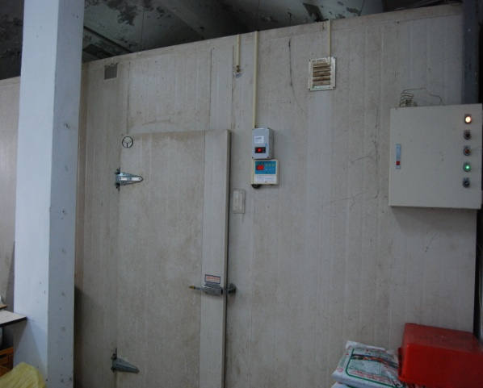
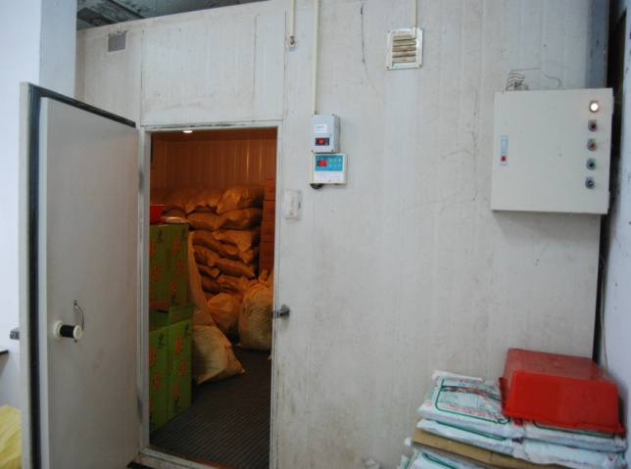
- 晒穀場及倉庫確有改善之必要，又原原種子生產耗費資源極多，理應妥善保存，種子冷藏庫之建立是必須的，以海方提出之計畫目標而言，估算約10坪大小之組合式冷藏室（圖1）已足敷海方超量生產儲存用。
圖1. 組合式冷藏室
- 美琪農場為海地唯一水稻研究試驗中心，有初步進行試驗研究及種子生產之能力。建議可以與海方農業學校進行建教合作計畫，請農校學生來該農場實習，持續進行未來人力培訓作業或送當地人員至學校充實專業知識。
- 現行種子生產開始推行預先登記制度，目前狀況為由ODVA透過BAC(農業推廣之資料傳遞中心)進行阿迪波尼省8個城市稻種需求統計，因此，訓練有經驗BAC農業推廣員是必須的活動。
- 評估農場中心能力，認為該主任有能力有心想做，然缺乏資料整理及事務管理能力，因此建議新計畫執行時，我方必須有一位專門技師持續陪同該主任進行合作事務，建立中心管理流程，引導進行農場事務。
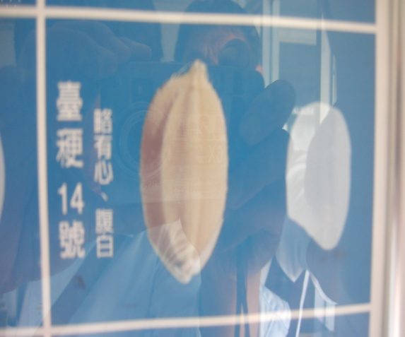
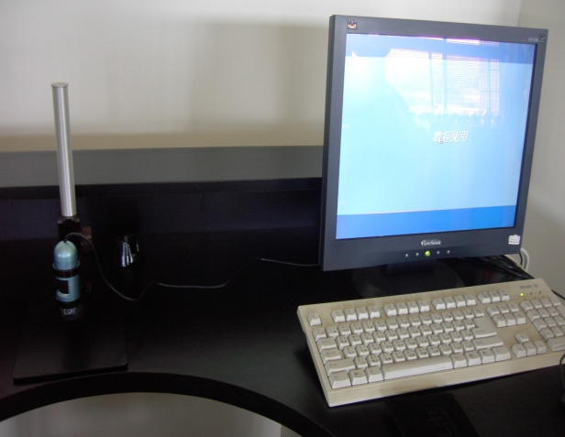
- 針對種子檢驗流程建立之工作項目，建議必須薦送當地人員返台受訓成為種子教師，編寫種子檢驗工作SOP，必須額外添購顯微照相設備（圖2），並且建立各品種標準品，才能落實種子純度鑑別作業。
圖2. 顯微照相設備（左）及品種標準品（右）
- 雖農場主任依其經驗大膽預估在阿迪波尼河谷地區農民改用優良稻種後產量將可提升20~40%。但依主任所述來推估海地稻種繁殖倍率約只有30倍，與臺灣之70倍相差甚大，又據駐海地農技團於1998年2月及8月台中秈10號在阿狄波尼河谷平原經兩期作試驗結果顯示，台中秈10號全生育期（120~130天）較當地品種CICA 8、CAP及Madame GOUGOUS（130~150天）為短，平均產量4.5~6.5 t/ha，有效分蘗15~19支，每穗粒數160~180粒（附件1）。故對照美琪農場目前之水稻產量2.4~3.2 t/ha仍有提升的可能。其改善方式如下：
- 培育優良地力：栽培水稻首重地力培育，地力高低影響產量及品質。由於海地欠缺資源，且收穫後採焚燒稻草方式，故建議採收後以團部之聯合收穫機（得知此機器脫粒部已故障，但切碎部仍可運轉）（圖3）將稻稈切碎掩埋土中可以提昇土壤有機質含量，以促進土壤團粒結構，改善土壤通氣性、保水力、保肥力，且對土壤的酸鹼性具有緩衝的功能。又農機營運中心有替農民碾製稻米之代工服務，亦可將農民不願回收之稻穀掩埋土中。另前作種植綠肥亦可以增加有機質。
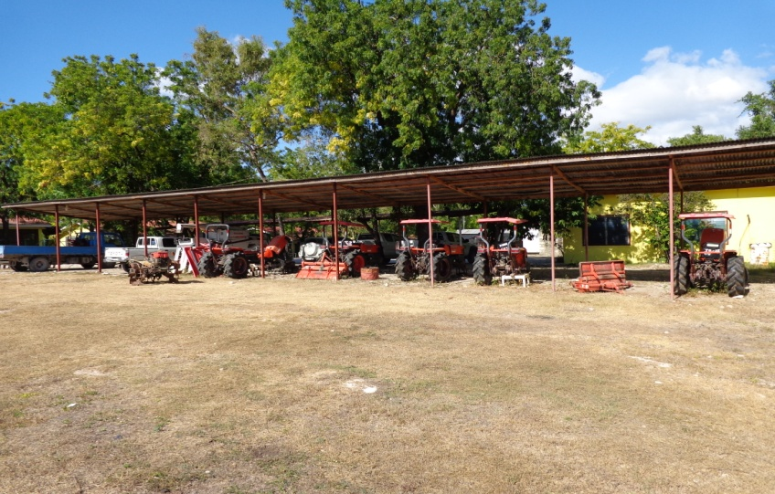
圖3. 聯合收穫機
- 育成強健秧苗：強健的秧苗可減少缺株，減輕移植傷害，且成活迅速、生長旺盛，確保初期分蘗，進而促進抽穗整齊，於產量及品質上助益甚大。海地的主要水稻栽培方法為秧田育苗，拔秧移植，即秧田準備時，農民將秧田略作高畦，將經催芽之稻種播種於畦面，等待本田完成整地後進行拔秧移植。但時程常因預估不準或播種密度過高造成秧苗老化且易產生病蟲害，又使用拔秧方式移植，易造成生長點折損。故種植時需評估工作量以推估播種時期採分批育苗，且當地使用稻種量70kg/ha，建議用量降至50kg/ha且採疏播以利秧苗生育，而拔秧方式建議以小鏟子或劆刀方式鏟秧（圖4）。
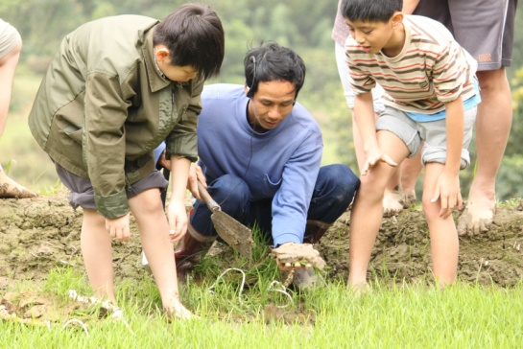
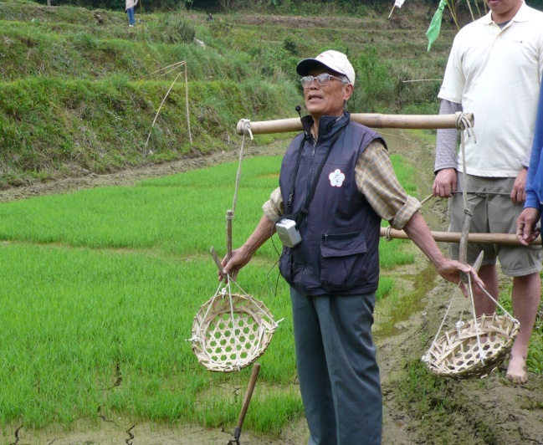
圖4.秧苗田及小鏟子方式鏟秧
- 做好插秧工作：由於秧苗太老，農民可能採深植，使秧苗基部深埋土中，分蘗不易，導致高節位分蘗，影響將來抽穗整齊度。故插秧時應行淺植並避免傷害或秧苗太長時需將葉片剪短，以增加下部節位之分蘗數或減少葉片水分蒸發。
- 施肥技術：據悉海地水稻施肥量氮：磷盰：氧化鉀為120：40：60kg/ha，且肥料種類有限，常見種類僅有尿素（46:0:0）與複合肥料（20:20:10）。海地水稻產量低下主要原因之一是有效分蘗數只有5~6支，且限於設備無法檢測土壤肥力，故建議第一次追肥於插秧後10~15天施用，並可在該時期施用較高之追肥量，以確保早期之有效分蘗，更可幫助植株強健，防止倒伏。
- 強化灌排水管理：因海地土壤黏重，排水不佳，常發生窒息病，故建議於有效分蘗終期至幼穗形成始期（插秧後40~50天）時可在田區外圍及田區內每個隔6~10公尺（視田區大小）挖掘土溝進行排水。控制此一時期的灌溉最為重要，因這一時期根部對土壤中氧氣的消耗量已接近最高峰，所以讓田土乾燥而略為龜裂狀態，不但可以供給氧氣，同時因田土乾燥促進稻根向下生長，有幫助稻株後期養分吸收及不倒伏之效。又稻株在此時即使再增加分蘗亦屬於無效分蘗。
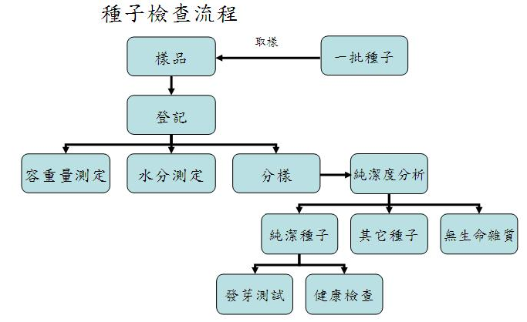
- 種子檢查之目的係於播種前先評定種子品質，以決定在播種上的價值，降低農業生產的風險。其流程為：一批種子→取樣→登記→容積量測定→水份測定→分樣→純潔度分析（純潔種子、其他種子、無生命雜質）→純潔種子進行發芽試驗及健康檢查（圖5~13）。實地觀察設置室內檢查所需之樣品收集等設備之流程動線及生長箱置放空間（圖14~17），已確認該農場具有建立種子檢查實驗室之空間與條件；並建議海方目前種子調製與儲放過程中，需注意調製時必須謹慎避免混雜，甚至建議新計畫之種子生產流程中必須使用各品種專用之機具；然而，儲放過程中不易混雜，並不需要執行分倉儲放。
圖5.種子檢查流程
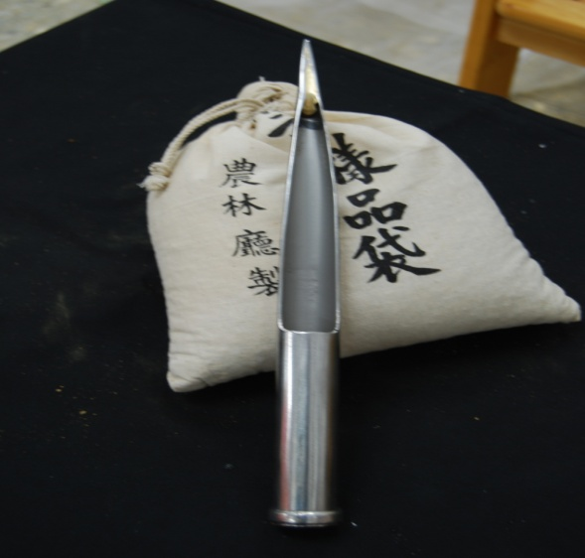  圖6.樣品 | 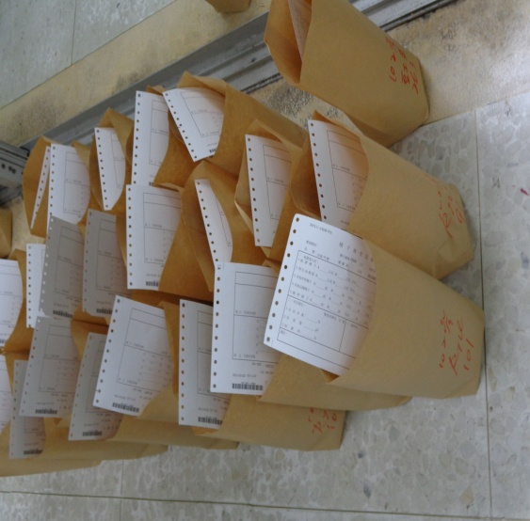  圖7.登記
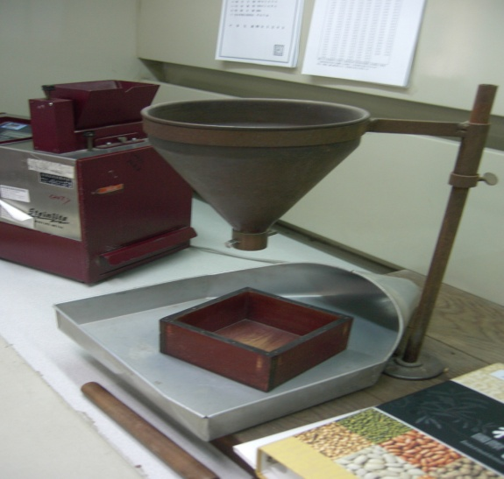  圖8.容重量測定 | 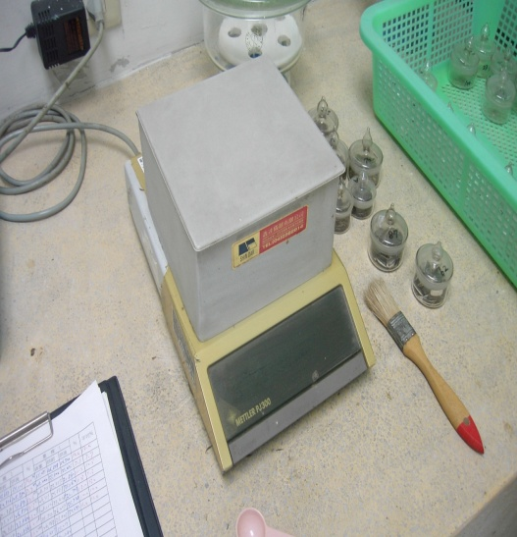  圖9.電子式水分測定
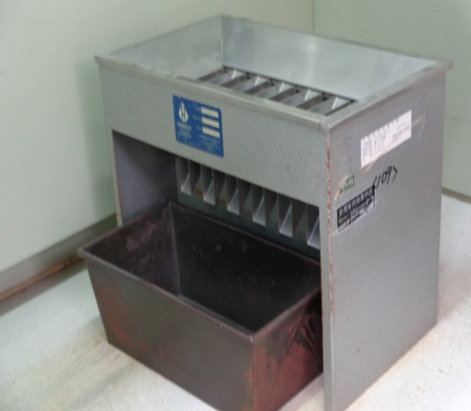  圖10.分樣 | 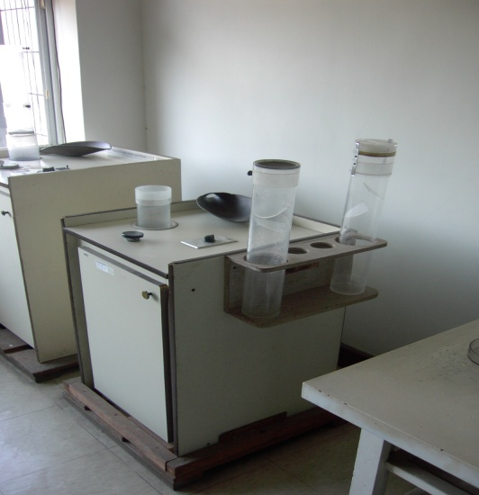  圖11.純潔度分析
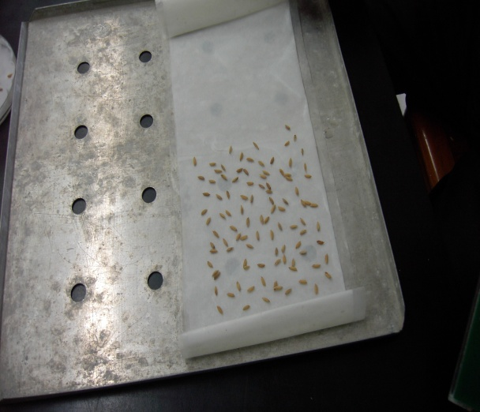  圖12.發芽紙捲 | 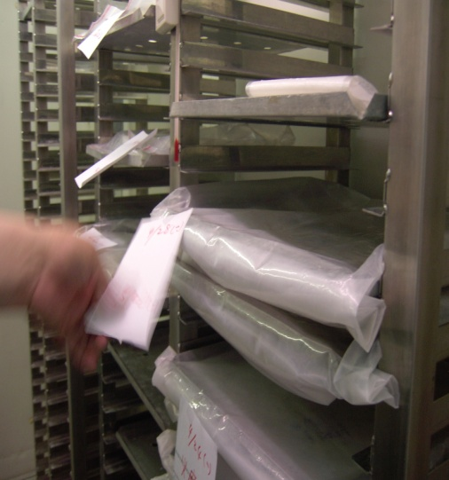  圖13.發芽試驗
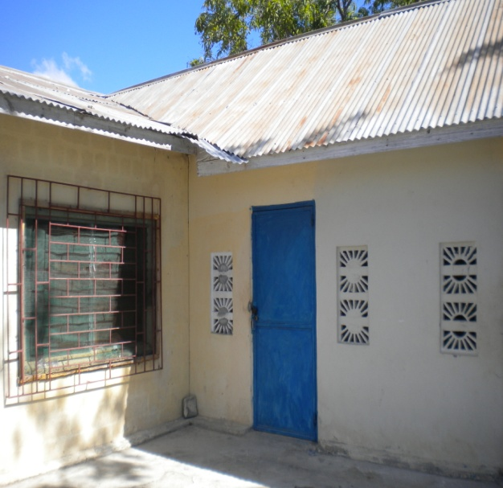  圖14.可作為種子檢查室 |  | 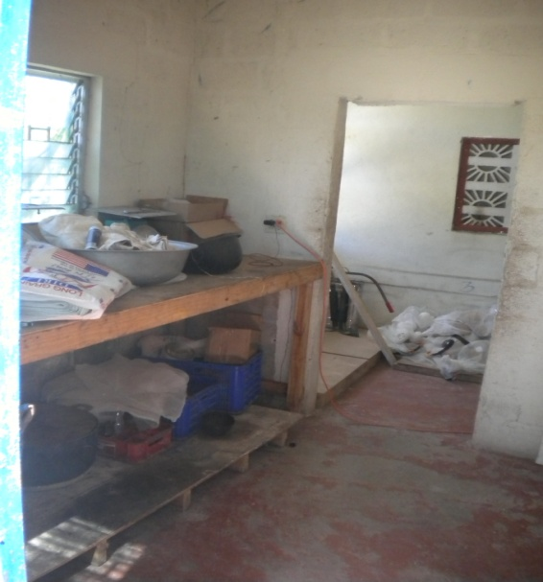  圖15.登記室
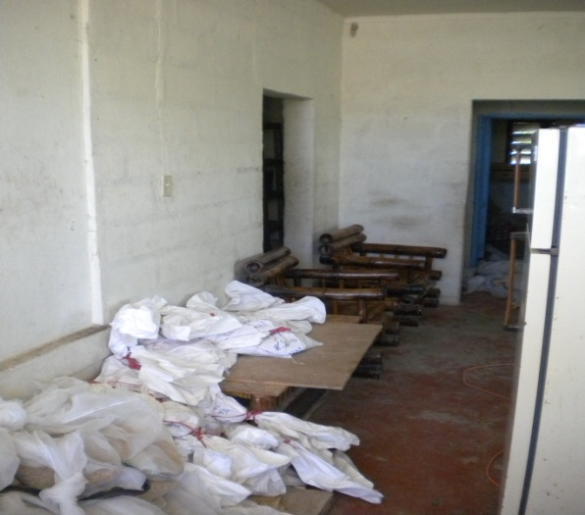  圖16.容重量測定、水分測定及分樣 |  | 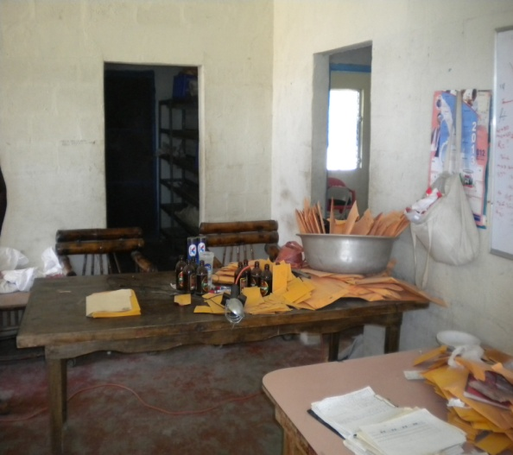  圖17.純潔度分析及發芽試驗（背後房間）

二、參訪Deseaux稻種處理中心
Deseaux稻種處理中心主任DiewJusie Mare Edouard對訪團成員簡介Deseaux中心現況，該中心同樣為ODVA所屬單位，為海地唯一之稻種處理場，負責乾燥及調製阿迪波尼河谷地區水稻種子。
- 中心目前現有曬場、倉庫、辦公室等建築數處，機械設備包含發電、分裝、分級及清潔稻種等設備共約四套，均為其他國際組織捐贈，目前調製選別設備仍在使用中，但由於長期缺乏維修保養，許多機器工作效率低落，導致必須耗費大量人力進行搬運及選別作業，此外滾筒式烘乾機亦未使用。
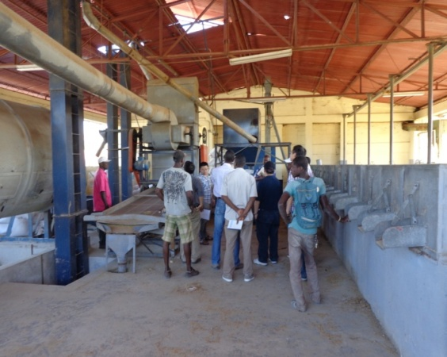
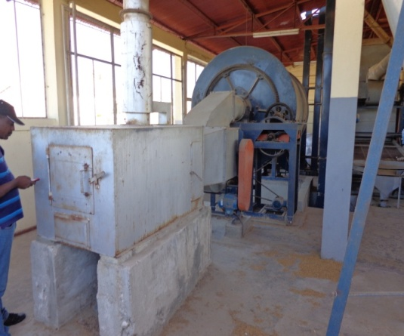
圖18. 滾筒式烘乾機（左）及篩選機（右）
- 以Deseaux地區稻種處理現況而言，該地區每日安排約5位農民進行收割，平均每戶割得1噸稻種(0.5公頃)，以每日5公噸稻種進晒穀場乾燥計算，曬乾時間平均約兩日，中心曬場每日約可乾燥10公噸稻種；爾後進行種子調製作業，中心種子調製設備每日約可調製3公噸。中心倉庫容量最多約可儲放200公噸稻穀。該中心只處理TCS10單一品種，其他品種由於需求量少，海方人員決定由生產農戶至行進行調製。
- Deseaux中心主任及其他當地技術人員提出冷藏室電源可以太陽能供電方式解決，但我方人員認為目前該冷藏室非立即急迫需要，可視預算內容決定是否進行該項改裝。
- 訪團專家認定Deseaux中心需要擴建晒穀場、購置小型風穀機數部、簡易水分測定儀及容積重測定工具。考量種子烘乾成本、種子品質及計畫永續性，除了擴建晒穀場外，添購小型平台式烘乾機亦是選項之一。
建議解決方法：
- Deseaux中心4套種子調製機械系統確有維修必要，建議執行。我方原先想添購我國稻種烘乾調製一貫化設計，然由於供電不足，未來計畫移轉時ODVA可能無力負擔高額燃料支出，因此同意依海方現況調整，利用網袋裝稻種置於曬場進行乾燥作業，我方僅協助維修現有4套機具。
- 該中心建築物包含辦公室及倉庫建築數棟，我方確任有整修必要，建議可依海方需求整修其中兩棟。
- 晒穀場部分：緊鄰中心有舊晒穀場一處，為因應未來計畫規模需要，同意有整修及擴建之必要。此外，在鄰近地區必須增建晒穀場一座，至少約800平方米之面積。除了曬場修建以外，認為假使要提升Deseaux中心稻種處理能力，購買曬場用小型機具是必須的，例如吸穀機、容積重測定工具、小型水分測定器及不同等級之稻種袋。
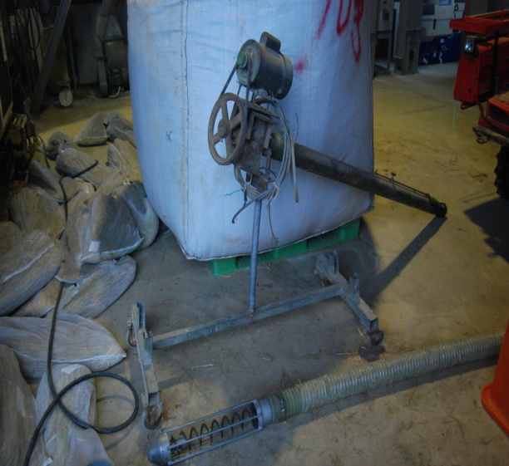
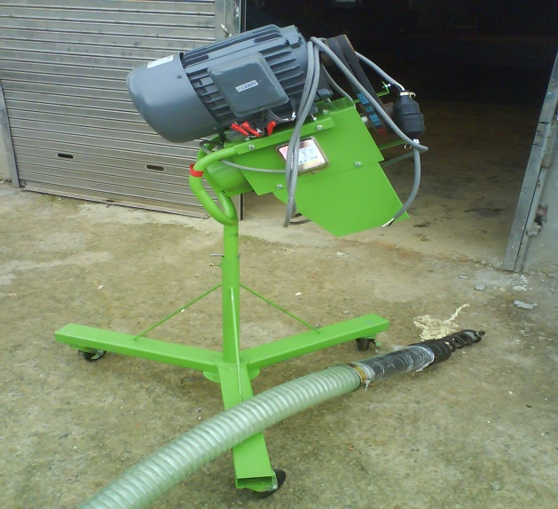
圖19.軟管輸送機（左）及硬管輸送機（右）
- 中心倉庫建築中有一間封閉式空間，面積約110平方米，高度約5米，林專家孟輝認為該建築物隔熱能力佳，密閉性高，進行小規模改裝後即可變成現成的原種種子冷藏室，估計以該建築物狀況而言，僅需種子進倉前三日需利用冷卻器調節降溫後即可，門口設定溫度監控儀，溫度過高時在開啟冷卻設備，不需終年開啟。然而該地區隱憂為終年供電狀況不佳，需大型發電機供應發電，不利計畫移轉後之永續性。
- Deseaux中心農機負責人員提及過去稻種收割時期，稻種搬運問題始終無法獲得解決，希望我方能在計畫中編列卡車協助稻種運輸。我方專家認同該項運輸需求，然而，必須ODVA提供司機、油料及維護之支出，ODVA人員同意可由我方移轉之農機循環基金支付。

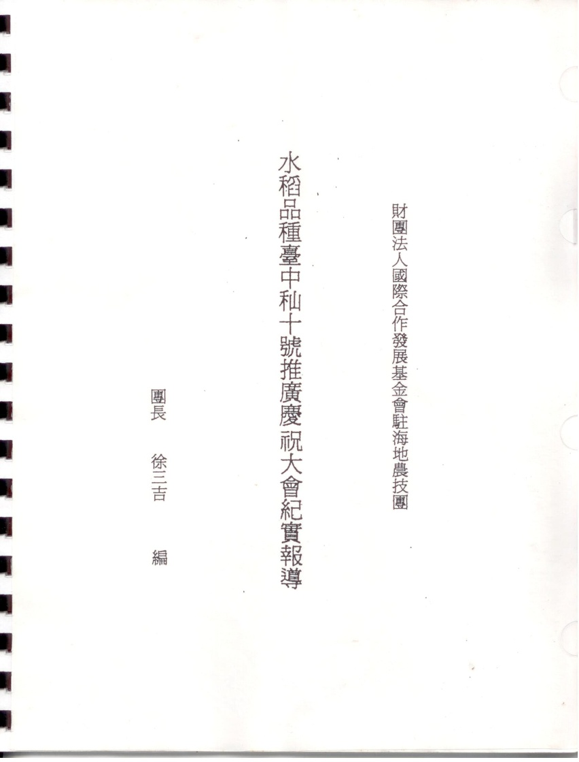
附件1
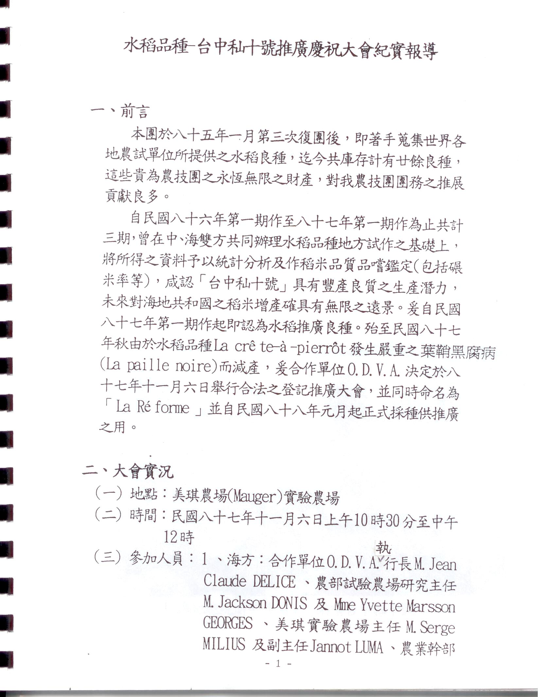

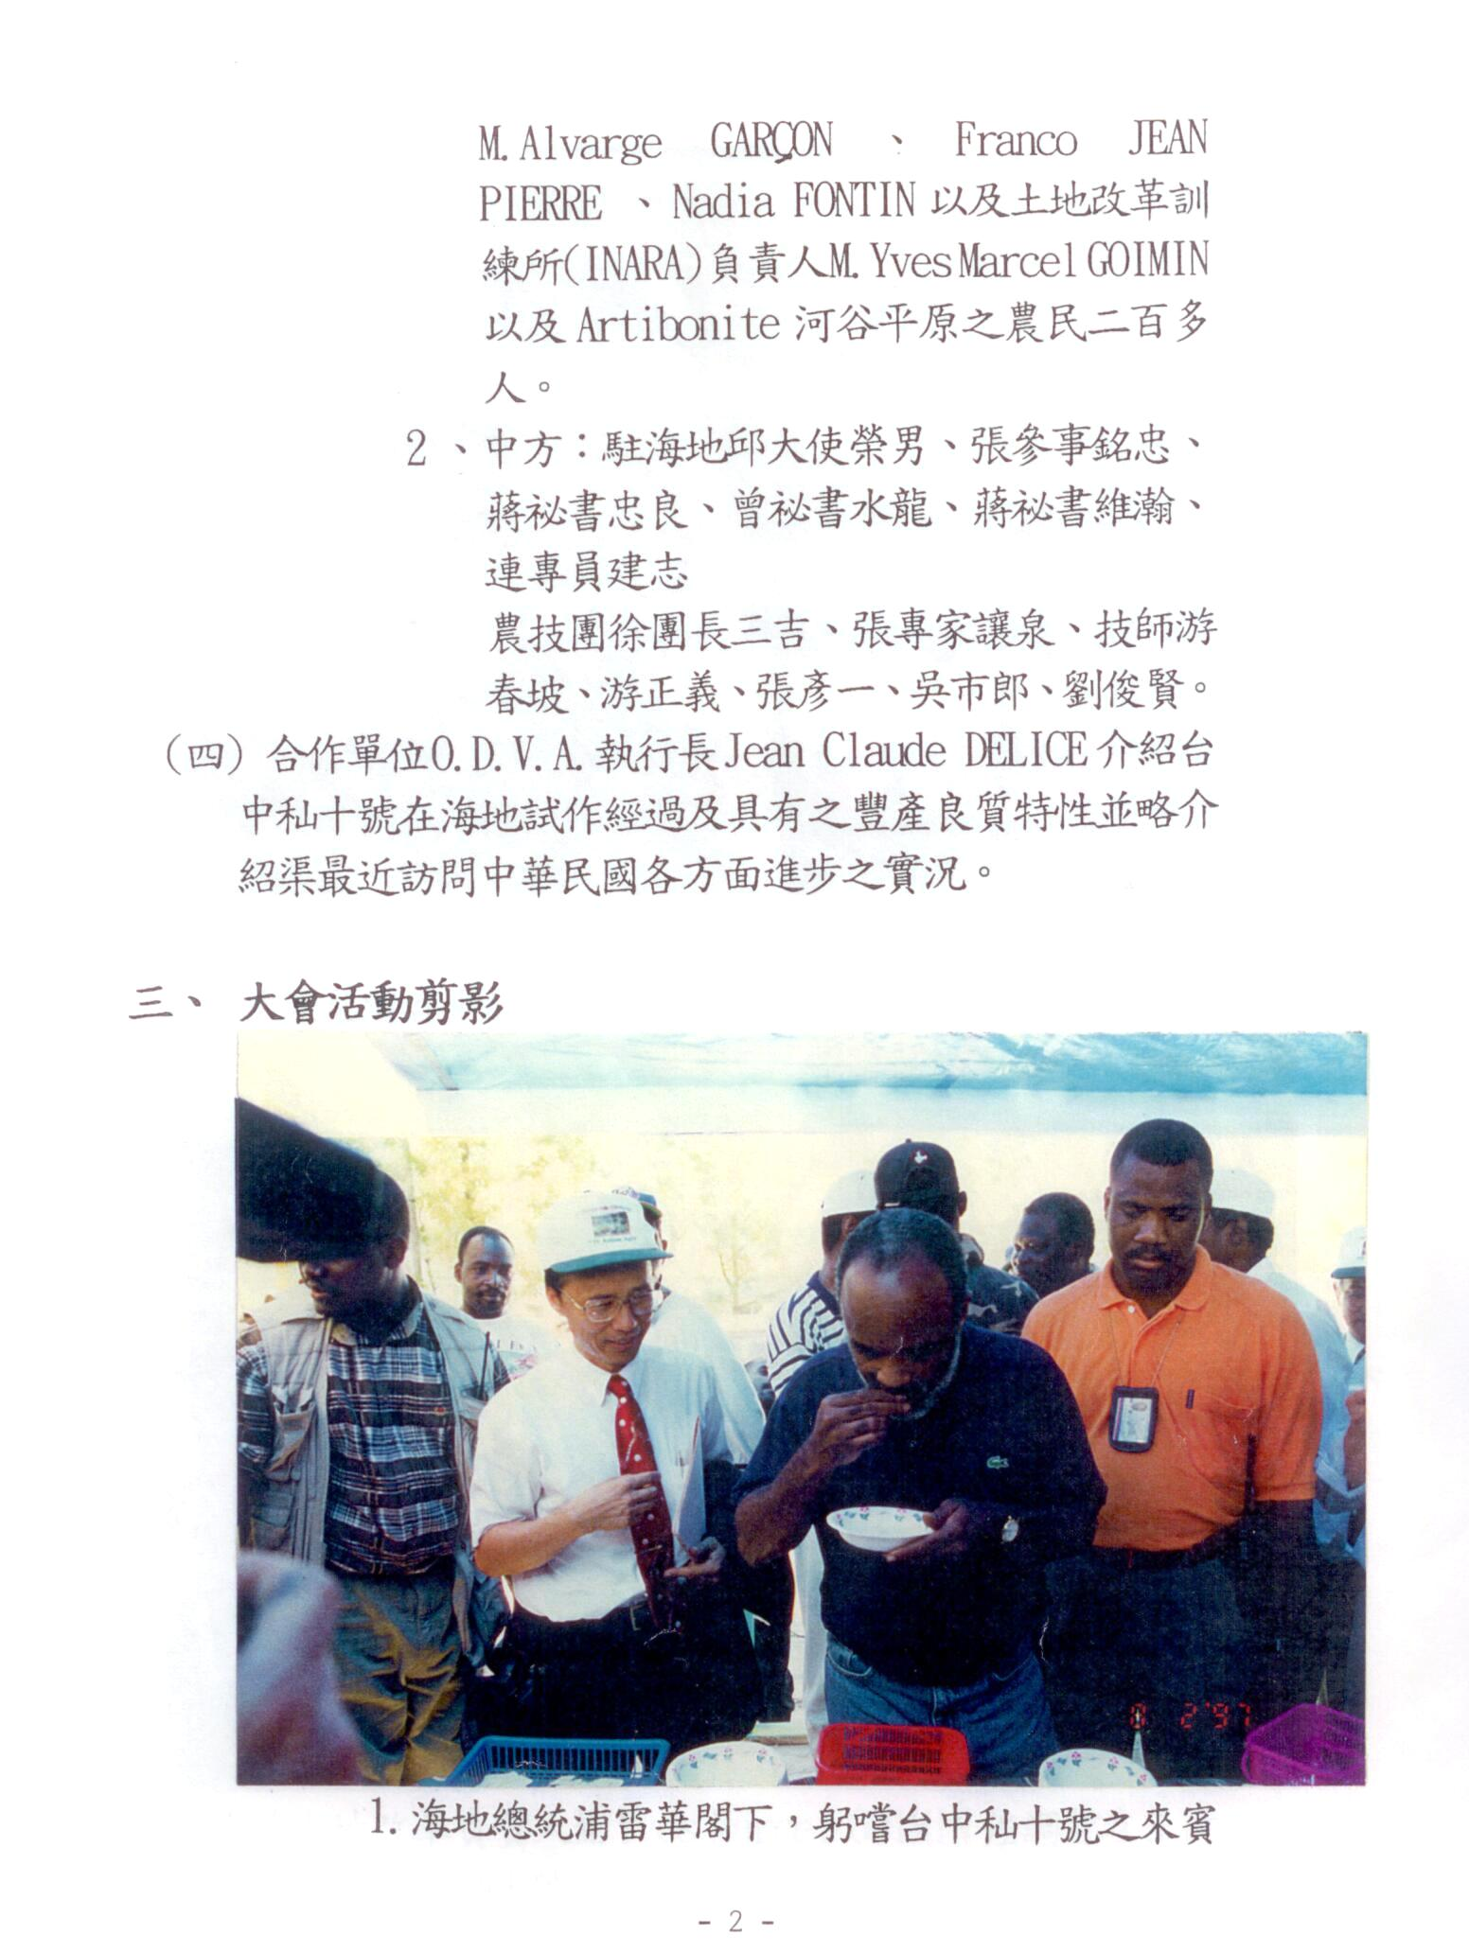

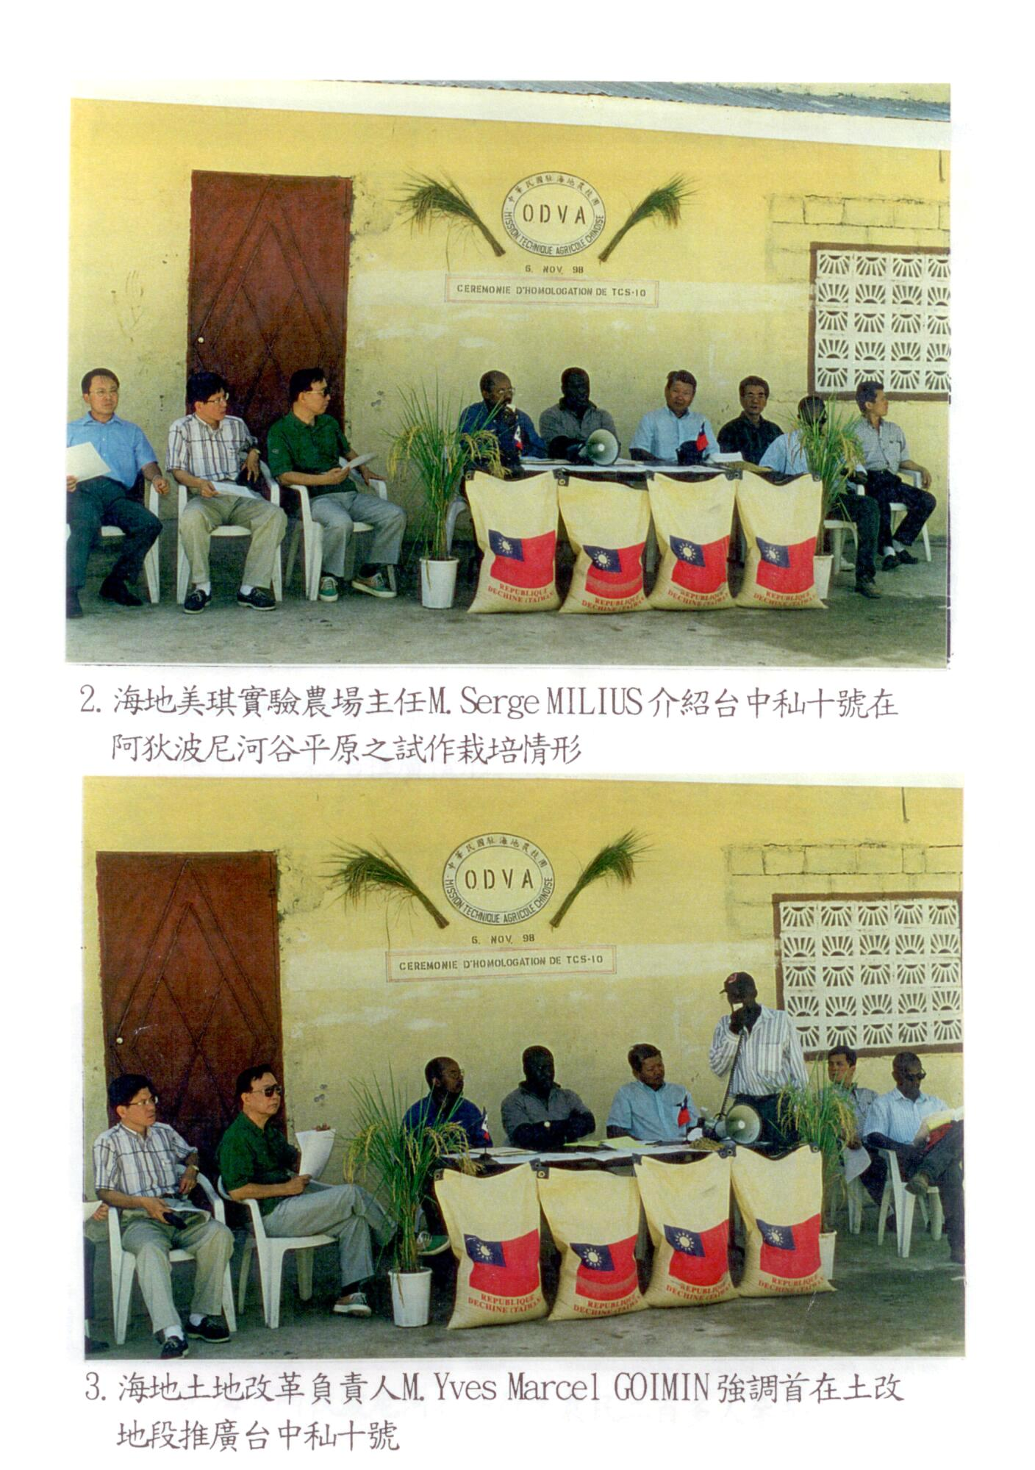

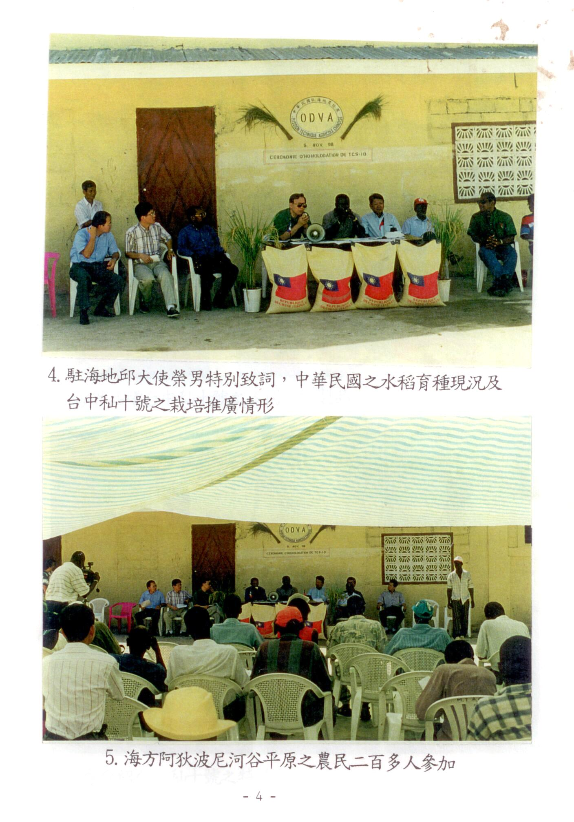

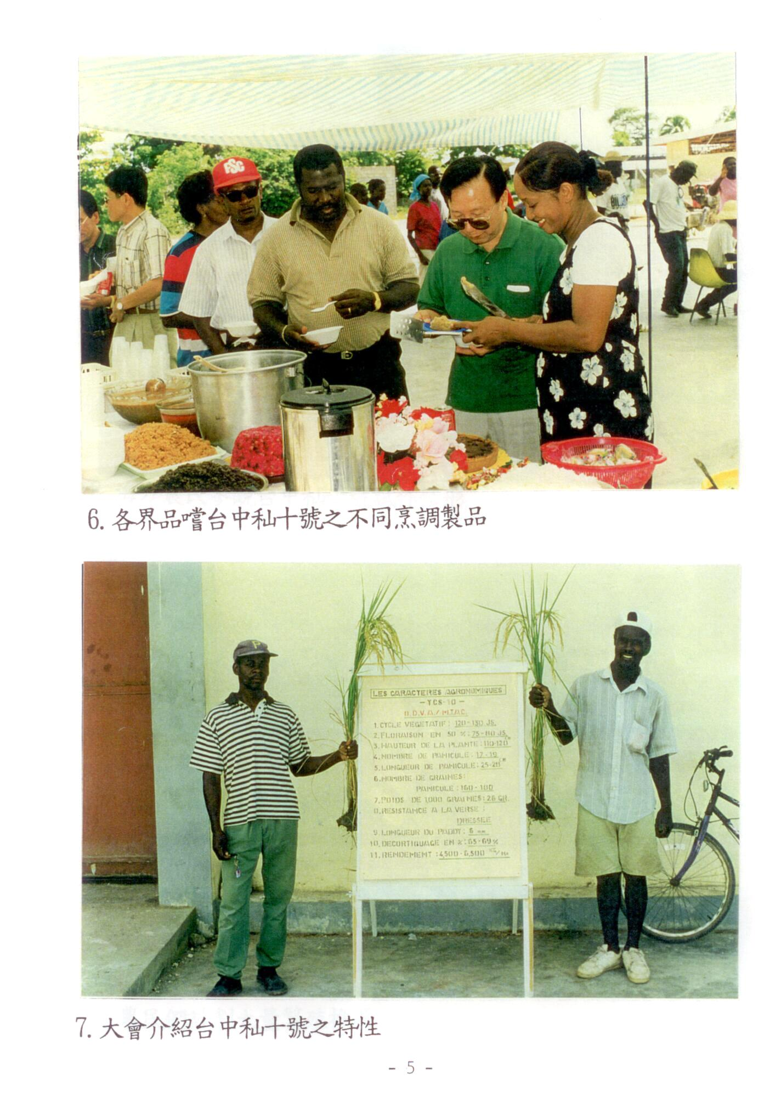

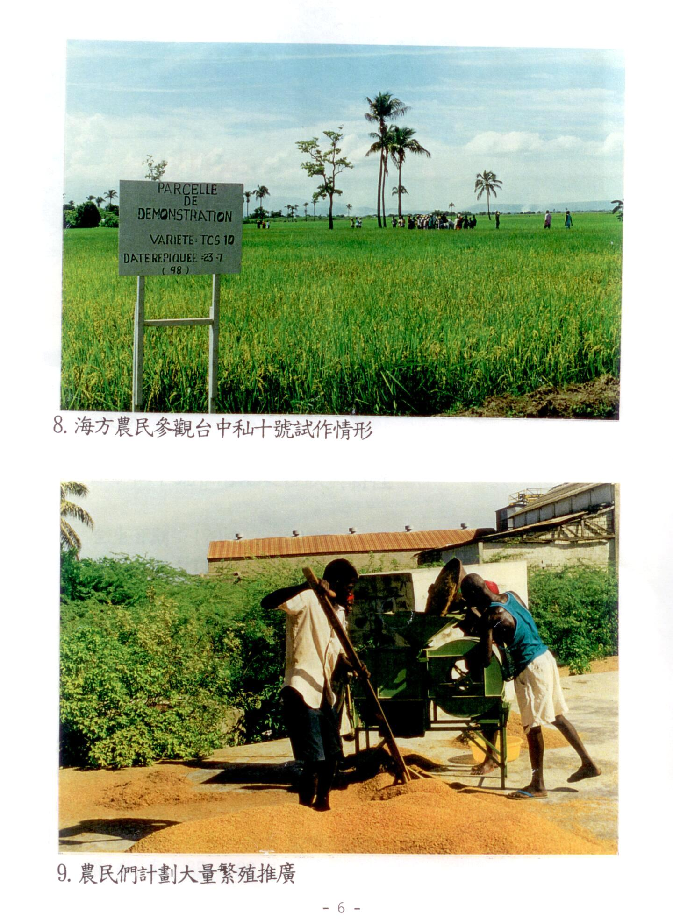

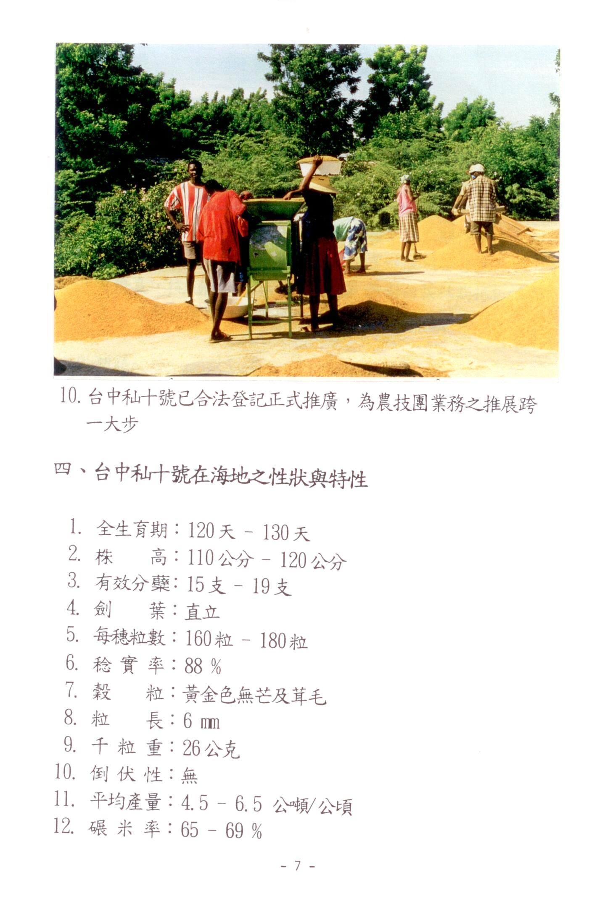
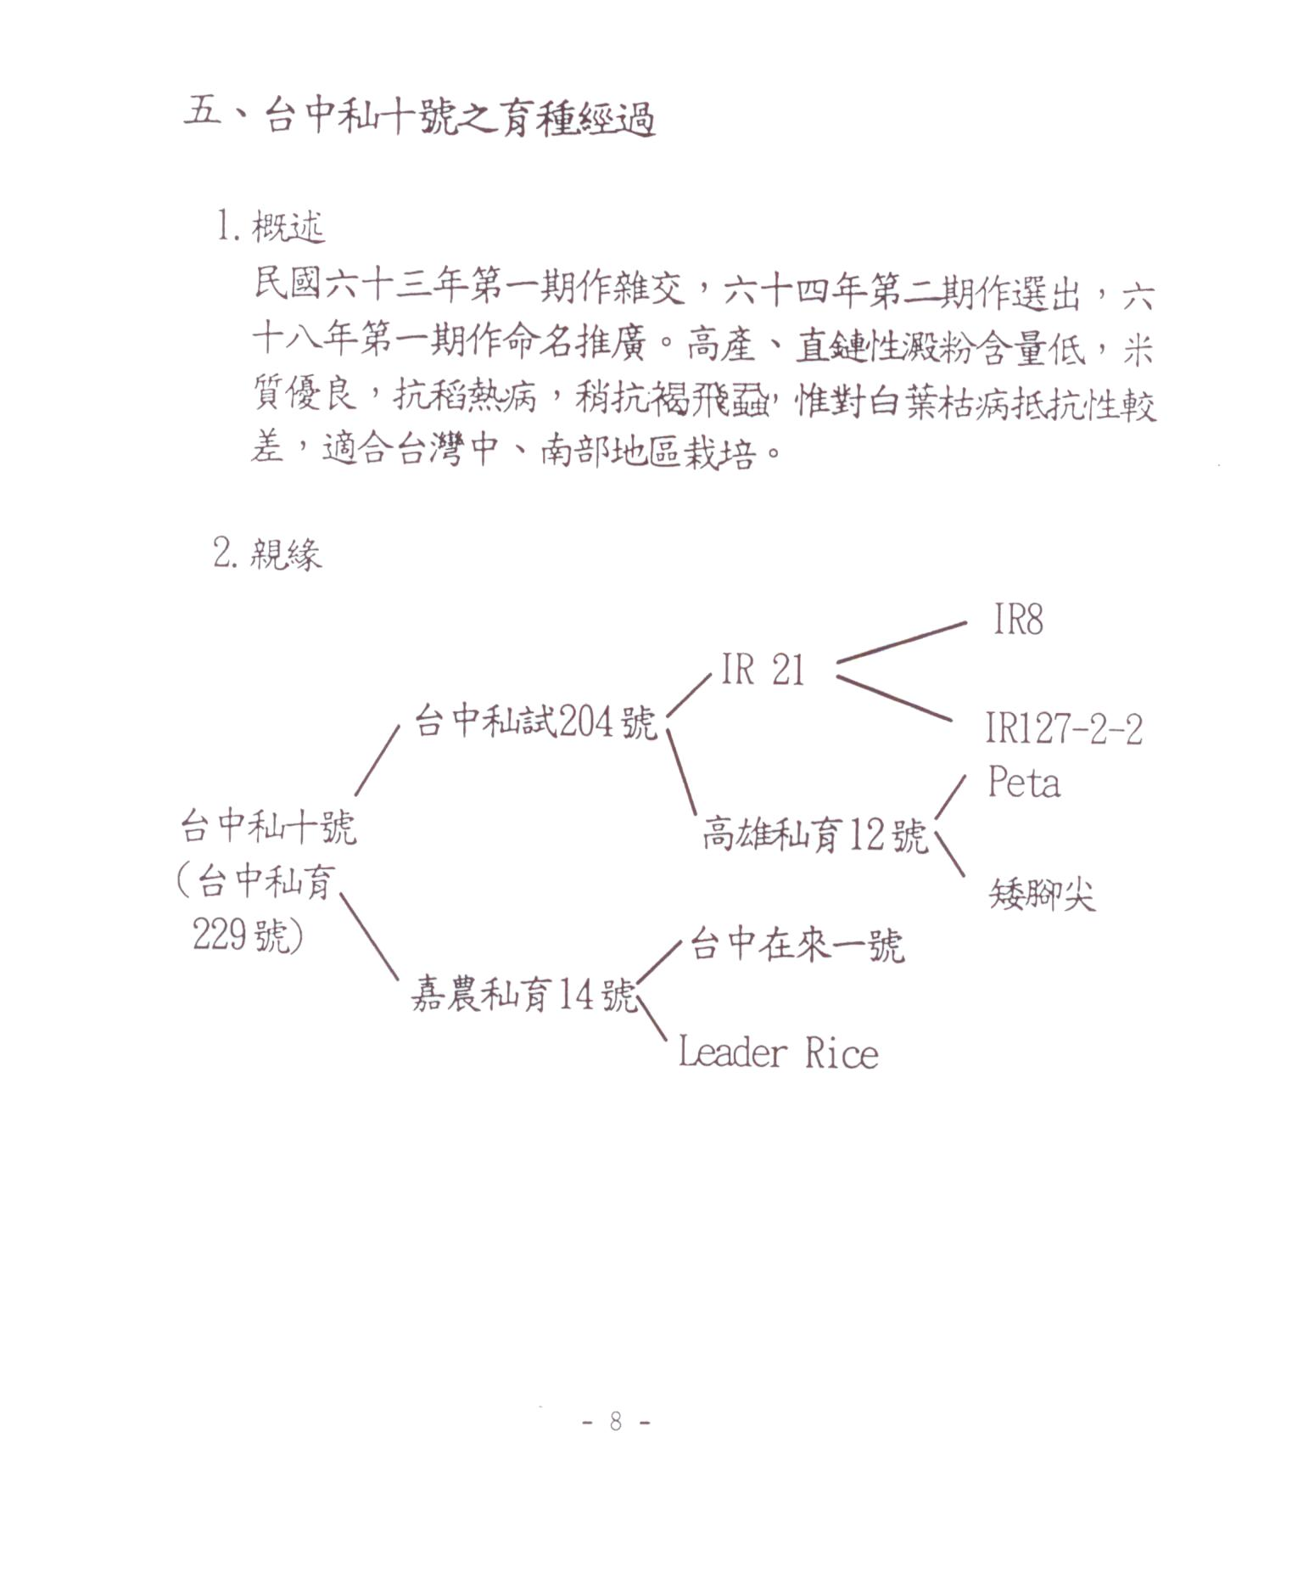

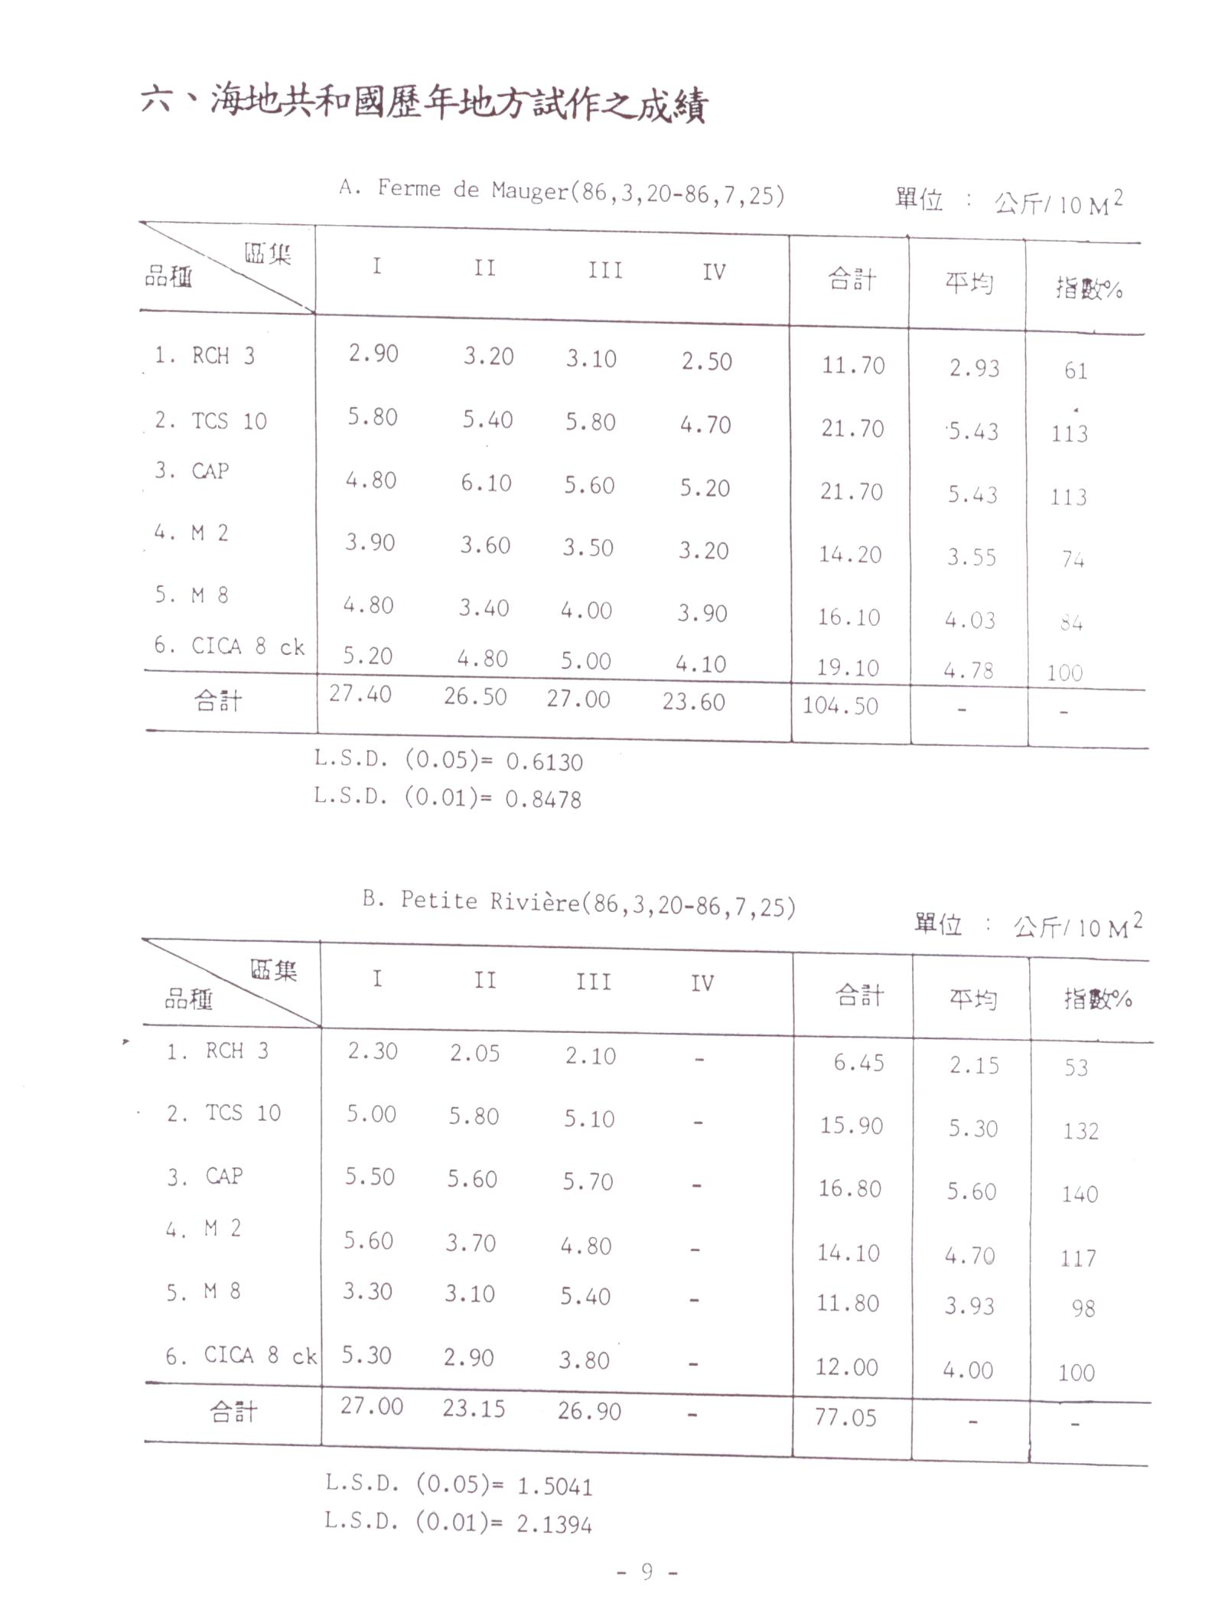

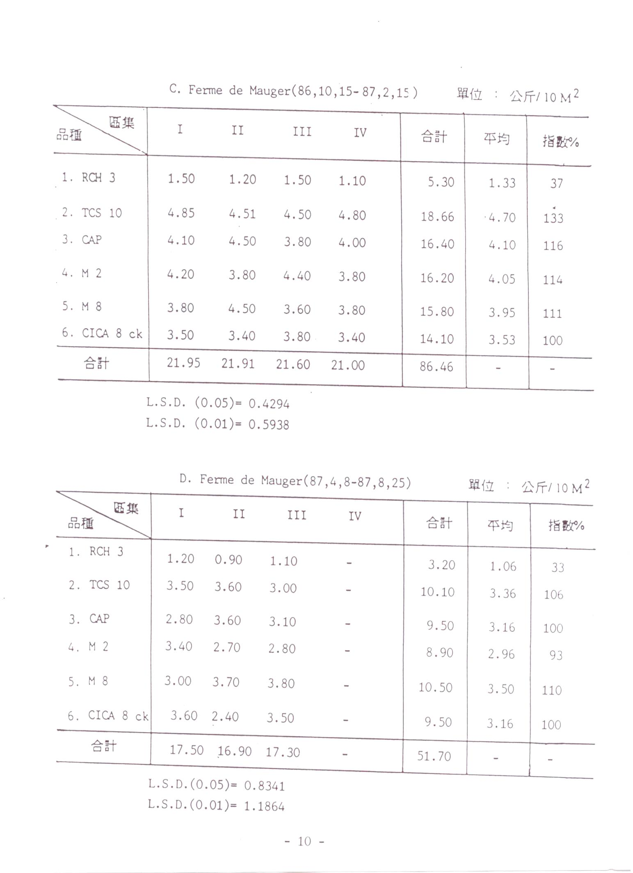

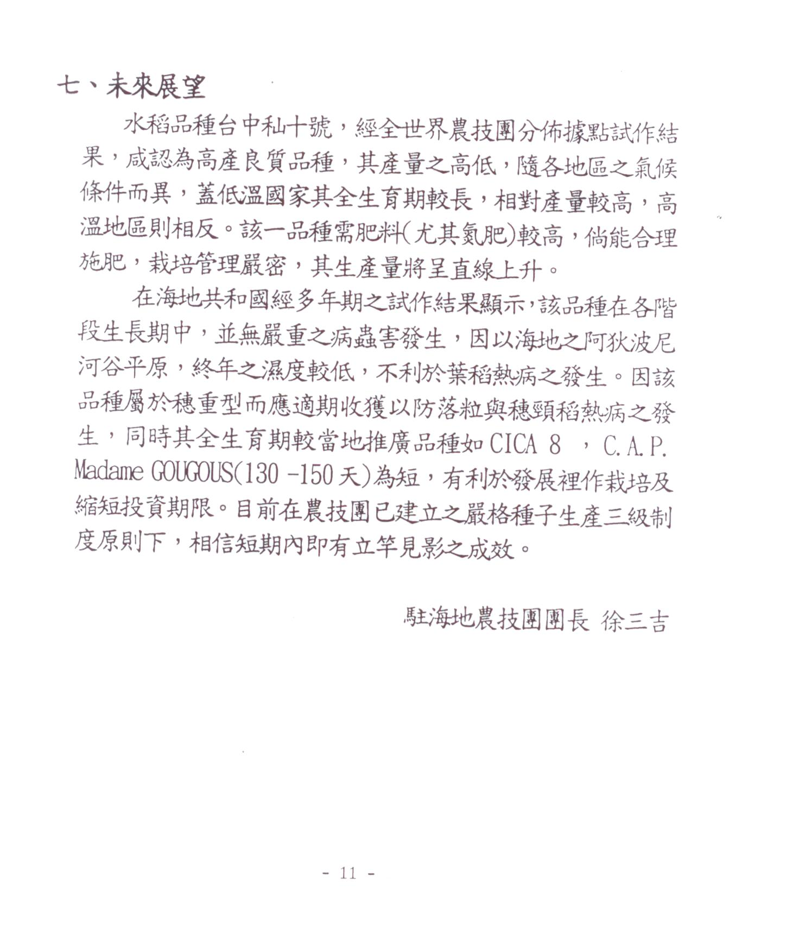

國合會出國考察報告書

102年度赴海地進行
「海地水稻良種生產計畫」
計畫評估任務返國報告

報告人：徐政義

中華民國102年12月16日
摘要
1.計畫的目的：海地農民常因無法取得充份優良稻種，使單位產量無法提升，本計畫擬協助海方強化稻種檢驗體系，提升機構功能性，改善稻種繁殖以及採後處理程序，並培訓相關人員研究與作業技能，以提升優良稻種產能，預計計畫結束時能達到每年提供2000公噸優良稻種的目標。
2.計畫內容：建立國家級水稻試驗研究中心、完善水稻良種繁殖三級制度、維修水稻採後處理中心，配合農業機械營運中心提升工作效率，培訓海地技術人員專業能力。
3.本計畫的經濟效益評估如下：
(1)本計畫的執行，預期在計畫結束年時，每一年可嘉惠的小農戶數有51,429戶，預期每戶每年所得平均可以提高206.6美元。
(2)計畫結束當年(第五年)後，每年可達經濟效益$531萬美元，亦即可以每年為海地節省外匯支出達$531萬美元。
(3)上述的計畫之經濟價值總現值約為$2,422萬美元。
4.根據敏感度分析，使用優良種子所得到的單位產量提升值，是本計畫的重要風險因子。計畫所生產的商業稻米種子，預期海地農民使用後可以提升20%的單位產量。若計畫所生產的商業稻米種子優良，使用優良稻種之單位產量增幅超過20%時，相關的經濟效益將倍增。但是，若未達成預期目標，將使本計畫的經濟效益產生折扣。

Executive Summary
1. The low productivity level in farming rice is partially attributed to the lack of high-quality commercial seeds. The purpose of this project is to assist Haiti to raise the production of certified rice seeds by building up the rice seed testing system, strengthening the function of agricultural institutions, improving the quality of multiplying and processing seeds. The project also provides the training program for researchers and operators. The implementation of this project can increase annual production of high-quality commercial rice seeds to 2,000 tons.
2. The content of project includes the establishment of the national rice research center, build-up the three classes of seed multiplication, repair and maintenance the seeds procession center, establishment the farming machinery operating center, and training programs.
3. The economic value of the project is analyzed as follows:
(1) The estimated annual number of farming households that are benefited by this project is 51,429. The gross domestic production is expected to raises by US$ 206.6 per household.
(2) The estimated annual economic value added by the implementation of this project is US$ 5.31 million. It indicates that Haiti can reduce the payment of rice imports by US$5.31 million per year.
(3) The estimated present value of economic value added by this project is US$ 24.22 million.
4. Sensitivity analysis demonstrates that extent of improvement in the productivity by using high-quality certified seeds is the key risk factor. The goal of the improvement in productivity is assumed to increase by 20 percent. The economic value added would significantly increase if the increasing rate of the productivity is higher than 20 percent. If the increasing rate, however, is lower than the pre-determined level, the economic value added would materially decrease.

一、背景分析
海地農業部擬透過取得稻種授權、引進新稻種、制訂法規、建立稻種中心及稻種技術訓練講習等措施，建立稻米原原種(foundation seed)、原種(registered seed)以及採種田(certified seed)的生產技術，並藉由提供稻農優良稻種，提升稻米的單位產量，提高稻米的自產比率以維護海地國家糧食安全，同時提高稻農收入及生活水平。
海地全國稻米的需求量每年約為40公噸，國內生產僅約10公噸，短期目標是提升產量至25萬公噸。增產的目標中，商業稻種種子的品質不佳是其中的一項限制因子。目前全國每一年優良稻種實際需要約為4,200公噸，而ODVA每一年優良稻種實際供應量僅為200噸，顯示官方所能提供給農民的優良稻種的生產能力低落。此外，私部門每一年可供應400噸的商業稻種供農民使用，但是其品質低落，雜種比率高，且使用私部門所供應的商業種子，稻米的生產產量較低，無法滿足農民的需求。其餘的缺口，由農民的自留種來權充稻種。缺乏優良稻種，使得海地的農民生產水稻的產量無法有效提高。本計畫預期優良稻種的產能，由目前的200噸，至計畫結束年度時提升至年產2000噸優良稻種，供應量可滿足約全國優良稻種總需求量的48%。
本計畫業經國合會專家團於民國102年7月間赴海地進行事實調查任務，該任務業就海方提出之計畫概念書進行事實調查與可行性評估，經現場訪視調查後認為其計畫概念書經修正補充後確實具有可行性，而海方也於本年10月完成計畫書初稿。本人應國合會邀請，於同年12月3日至11日至海地進行確認本計畫成本效益之合理性及經濟與財務分析，並進行相關的模擬分析，釐清本計畫潛在的風險因子等。
基於102年7月國合會專家之事實調查所完成之返國報告，以及此次實地確認以及與相關當事人訪探，並經過相關的經濟與財務分析之後，本計畫在執行上有財務與經濟上的利益，可以降低海地的外匯支出，提高農民的收益。相關的分析結果分述如下。

二、海地水稻良種生產計畫之經濟效益與分析
1.現況說明與假設
現況說明
(1)全國水稻栽種，對於稻種需求每年為4200噸。
(2)目前ODVA優良種稻種供應量每年僅達 200噸，另外私人供應商業稻種400噸，合計供應優良稻種600噸。其餘農民採自留種耕作。
(3)農民使用優良稻種，ODVA稱農民單位產量可以提升20-40%。
(4)此外，目前私人供應的400噸商業稻種，品質不佳，造成許多農民至美琪農場要求提供優良稻種。
基本假設：
(1)滿足2000公噸優良稻種種子需求
(2)每公頃需要70公斤的稻米種子
(3)使用優良稻種，單位產量由每一期每公頃2.5公噸提高至3公噸(提高20%)。
(4)其他假設
匯率 | 45 | 古德/美金
平均每戶栽種面積 | 0.5 | 公頃
稻米售價 | 9 | 古德/磅
稻米售價 | 19.8 | 古德/公斤
優良稻種(certified seed)售價 | 13 | 古德/磅
優良稻種(certified seed)售價 | 28.60 | 古德/公斤
計畫區之人均所得GDP | US$700
每戶農民人口數 | 8 | 人
2.經濟分析

(1)提高單位產量：目前採用自留種子，產量較低，計畫產量由每公頃2.5公噸提高到3公噸，增加幅度為20%。
(2)每公頃的經濟效益分析(每一期作)
 |  | 未執行計畫 |  | 參與計畫 |  | 增量
每公頃產量 |  | 2.5 |  | 3 |  | 0.5
稻米售價(古德/公斤) |  | 19.82 |  | 19.82 |  | 0
每公頃稻米售價(古德) |  | 49,559 |  | 59,471 |  | 9,912
每公頃稻米生產成本(含稻種) |  | 39,600 |  | 40,217 |  | 617
(Note: 請參閱海地水稻
成本分析表修正版-2012)
每公頃淨利(古德) |  | 9,959 |  | 19,255 |  | 9,295
每公頃淨利(美元) |  | $221.3 |  | $427.9 |  | $206.6

(3)由上表的分析顯示，計畫執行後，預期每一公頃每一期稻作可以增加$206.6美元的收益。
(4)計畫執行各年度所產生的經濟效益：
計畫自執行第二年，可以產生總體的經濟效益達59萬美元。隨著採種田面積的增加，優良稻種種子的供應量也逐年增加，而且可嘉惠的農民數亦增加，計畫結束當年(第五年)後，每年可達經濟效益531萬美元。各年經濟效益，請見附表一。
(5)計畫之現值：
若將此計畫以15%的折現率折現成現在的價值，該計畫的執行可以為海地整體的農業生產帶來經濟價值$2,422萬美元的現值。

三、海地水稻良種生產計畫之財務分析
假設每一戶稻米農戶的耕作面積為0.5公頃，在計畫期間結束時，則每年稻作農戶所得可以提高$206.6美元。

每一期稻作農戶所得提高(古德) |  |  |  |  |  | 4,648
每一期稻作農戶所得提高(美元) |  |  |  |  |  | $103.3
每年稻作農戶所得提高(古德) |  |  |  |  |  | 9,295
每年稻作農戶所得提高(美元) |  |  |  |  |  | $206.6

四、敏感度分析
上述的經濟利益分析與財務分析，是根據假設條件所計算得到的。當投入變數因某些條件改變而無法達成原先的目標時，會影響本計畫的財務利益。以下進行關鍵變數之敏感度分析。
1.稻米的售價之敏感度分析
(1)本計畫假設為19.8古德/公斤(9古德/磅)。
(2)敏感度分析如下(與預期值差異-10%，表示售價為8.1古德/磅)
與預期值差異 | 每戶增加年所得(美元) | 年經濟效益(單位：美元) | 創造經濟價值之現值(單位：美元)
-20% | $156.3 | $4,020,138 | $18,330,116
-10% | $181.4 | $4,665,828 | $21,274,183
0 | $206.6 | $5,311,517 | $24,218,250
10% | $231.7 | $5,957,206 | $27,162,317
20% | $256.8 | $6,602,895 | $30,106,383
(3) 稻米的售價之敏感度分析顯示，本計畫的執行成果，受到稻米售價變化的影響不大。不過，值得注意的是，當稻米的售價變動時，會影響稻農的收入(未納入本計畫之考量)。
2.單位產量的敏感度分析
(1) ODVA預估，使用優良稻種，單位產量可增加20%-40%，本計畫以20%為預估值。
(2)敏感度分析如下
單位產量增加率 | 每戶增加年所得(美金) | 年經濟效益(單位：美元) | 創造經濟價值之現值(單位：美元)
0% | -$7.5 | -$193,833 | -$883,794
5% | $58.5 | $1,505,349 | $6,863,750
10% | $124.6 | $3,204,531 | $14,611,295
20% | $206.6 | $5,311,517 | $24,218,250
30% | $388.9 | $10,001,259 | $45,601,472
40% | $521.1 | $13,399,622 | $61,096,561

(3)單位產量的敏感度分析顯示，本計畫的執行成果，受到該變數的影響相當大，亦即單位產量的變化是本計畫的風險關鍵因子。要確保本計畫的成敗，在原原種、原種與採種田的生產品質必須要嚴加控制，使提供給海地農民的商業稻米種子具有高品質的特性，才可以提升整體稻米的產量，提高海地農民的收入。

附表一 計畫執行各年度所產生的經濟效益

1. 計畫設計及監控架構（DMF） -海地水稻良種生產計畫
附件2 計畫書附件
 | 設計概要 | 標的／指標 | 監控機制 | 假設／風險
影  響 | 提升海地水稻良種使用率 | 計畫結束後，海地水稻良種使用率提升到45%。 | 海地農業部提供資料 | 假設：  - 生產的優良稻種完全被當作種子賣出使用。  風險：  - 農民不使用合格稻種
成  果 | 提升海地水稻良種年產量 | 計畫結束後，海地水稻良種每年生產2,000公噸。 | 海地農業部提供資料、本會駐地計畫專責團隊進行監測 | 假設：  - 海地政府願意投入資源讓良種繁殖系統產能滿載。。  風險：  - 市場疑慮導致海方不想達到每年2,000公噸最高產能
產  出 | 1.強化優良稻種檢驗體系 | 完成稻種檢驗規範1式、  建立稻種檢驗室1座、  4名人員返台受訓稻種田間及室內檢查能力、  10名技術人員駐地訓練具備稻種田間檢驗能力 | 海地農業部提供資料、本會駐地計畫專責團隊進行監測 | 假設：  - 海方制訂並推行稻種檢驗規範  - 原原種產量3ton/ha  - 原種產量2.8ton/ha(美琪農場)  - 原種產量2.5ton/ha(委託農戶)  - 採種產量2.5ton/ha(委託農戶)  風險：  - 海地計畫相關人員更換，導致能力建構無法完成  - 氣候導致稻種減產。
 | 2.提升機構功能性與規模 | 成立國家級水稻研究中心1座、  建立種源與原原種冷藏庫一座及其備電系統、  成立水稻種源庫1處、  50名技術人員駐地訓練具備農業推廣能力、  建立稻種採後處理中心1座、  強化農業機械中心以支援稻種生產
 | 3.改善稻種繁殖與採後處理體系 | 海地農業部人員推行稻種預先登記制度  美琪農場生產原原種子13.5公噸、  美琪農場生產原種子50.4公噸  Deseaux地區委託農戶生產原種子118.75公噸  Deseaux地區委託農戶生產採種子4,900公噸  原種農戶70名具備生產優良稻種能力  海方8名種子教師具有指導原採種田栽培能力  採種農戶800名具備生產優良稻種能力。  農機維修人員50人具備農機管理及維修能力  67  農機操作人員225人具備農機操作能力
 | 活動及里程碑  1. 強化優良稻種檢驗體系  1.1 建立符合海地需求的稻種檢驗規範 (需時6個月，預定第12個月結束前完成)  1.2 完成1套「稻種檢驗作業流程」 (需時6個月，預定第12個月結束前完成)  1.3 完成1套「稻種檢驗標準」 (需時6個月，預定第12個月結束前完成)  1.4 完成稻種檢驗室直屬於農業部手續 (需時6個月，預定第12個月結束前完成)  1.5 鑑送農業部稻種實驗室檢驗人員4名返台受訓 (需時6個月，預定第12個月結束前完成)  1.6 訓練農業部稻種田間檢驗人員10名 (需時4個月，預定第16個月結束前完成)  1.7 整修稻種檢驗室1座並購置所需設備 (需時6個月，預定第12個月結束前完成)  1.8 開設稻種田間檢驗講習班5次 (持續性工作，需時2個月，預定第60個月結束前完成)  2. 提升機構功能性與規模  2.1 整修美琪農場2棟建築物並成立為國家級水稻研究中心 (需時06個月，預定第12個月結束前完成)  2.2 建立稻種冷藏庫1個及其備電系統(需時8個月，預定第20個月結束前完成)  2.3 建立水稻種源庫1處 (需時12個月，預定第36個月結束前完成)  68  2.4 水稻研究中心管理或技術人員7名培養試驗設計與規劃各級稻種栽培能力(需時36個月，預定第48個月結束前完成)  2.5 訓練農業技術推廣人員50名 (需時36個月，預定第48個月結束前完成)  2.6 美琪農場舉辦試驗農場年度成果發表會5次 (持續性工作，需時2個月，預定第60個月結束前完成)  2.7 整修Déseaux採後處理中心1座並購置所需設備(需時12個月，預定第18個月結束前完成)  2.8 擴建農業機械中心農機棚並購置所需農機設備(需時06個月，預定第12個月結束前完成)  3. 改善稻種繁殖與採後處理體系  3.1 進行稻種生產相關資訊普查 (計畫執行後第1個月執行，預定第12個月結束前完成)  3.2 訓練農業部運作預先登記制度人員1名(需時3個月，預定第12個月結束前完成)  3.3 完成1套「預先登記制度作業流程」 (需時1個月，預定第9個月結束前完成)  3.4 召開各級稻種需求與栽培面積說明會9次 (持續性工作，需時2個月，預定第58個月結束前完成)  3.5 完成1冊各期作稻種需求農民清冊 (持續性工作，需時2個月，預定第58個月結束前完成)  3.6 完成各省稻種採購合約簽署 (持續性工作，需時2個月，預定第58個月結束前完成)  3.7 完成1套「稻種生產實物貸放流程」 (需時1個月，預定第7個月結束前完成)  3.8 完成1式「稻種生產實物貸放合約」 (需時1個月，預定第7個月結束前完成)  3.9 完成原種與採種生產實物貸放合約簽署 (持續性工作，需時1個月，預定第56個月結束前完成)  69  3.10 完成1套符合稻種檢驗的稻種生產標準作業流程(需時3個月，預定第12個月結束前完成)  3.11 訓練農業部原種與採種生產技術種子教師人員8名 (需時6個月，預定第18個月結束前完成)  3.12 訓練Déseaux原種生產戶70名與採種生產戶800名 (持續性工作，需時1個月，預定第56個月結束前完成)  3.13 美琪農場生產原原種子13.5公噸 (持續性工作，計畫執行第7個月開始，每次需時5個月，預定第60個月結束前完成)  3.14 美琪農場生產原種子50.4公噸 (持續性工作，計畫執行第7個月開始，每次需時5個月，預定第60個月結束前完成)  3.15 Deseaux地區委託農戶生產原種子118.75公噸(持續性工作，計畫執行第7個月開始，每次需時5個月，預定第60個月結束前完成)  3.16 Deseaux地區委託農戶生產採種子4,900公噸(持續性工作，計畫執行第7個月開始，每次需時5個月，預定第60個月結束前完成)  3.17 訓練Déseaux採後處理中心技術人員2名進行稻種調製流程管控 (持續性工作，需時3個月，預定第18個月結束前完成)  3.18 組織Déseaux原種與採種戶並舉行稻種生產會議9次 (持續性工作，需時1個月，預定第58個月結束前完成)  3.19 舉辦原種栽培田間觀摩會9次與採種栽培田間觀摩會9次 (持續性工作，需時1個月，預定第58個月結束前完成)  70  3.20 稻種生產循環基金運作 (持續性工作，需時60個月，預定第60個月結束前完成)  3.21 完成1套實際可運作之農機租借制度 (需時4個月，預定第12個月結束前完成)  3.22 訓練農機中心管理及維修人員50名、操作人員225名 (持續性工作，需時12個月，預定第60個月結束前完成) |  |  | 投入：(5年)  經費  中華民國政府：  共9,000,000美元  人事費：2,420,000  業務費：6,580,000  旅運費：330,000  設備投資費：1,341,000  海地政府：  共100萬美元  人力資源：  中華民國政府：  駐外經理1名  專業技術人員4名  海地政府：  計畫協調人1名、  計畫連絡人1名、  計畫監督1名、  計畫主管1名、  專業技術人員3名  技術人員8名。  其他資源：  ODVA園區房舍  ODVA農業機械中心機械設備  美琪試驗農場房舍  Deseaux稻種處理廠房舍  其他於2013年台海雙方執行阿狄波尼水稻產業發展計畫移交的資產

71
78
海地水稻良種生產計畫考察工作行程與內容
72
日期 | 時間 | 工作內容
12/3  星期二 | 16:25 | 考察團成員抵海地  (王雲平)
12/4  星期三 | 09:00 | 瞭解駐團基本資訊
 | 13:55 | 考察團成員抵達海地  (徐政義教授、林孟輝課長)
 | 15:00 | 考察行程介紹
 | 19:00 | 夜宿 Club Indigo
12/5  星期四 | 07:30 | 離開旅館赴駐團
 | 08:10 | 抵駐團  駐團與稻種計畫委員會成員進行計畫磋商
 | 08:30 | 前往美琪試驗農場  議題:  - 活動負責人及所屬人員配置繪製”組織工作執掌圖”  - 活動分項內容，在試驗方面確認計畫期程內各年度試驗項目、材料、方法與試驗期程及報告。在原種生產方面確認生產流程與保存。在種子檢查項目，確認實驗室設置所需設備與資材，人員培訓方針與追蹤，檢查制度實施流程及相關申請及檢驗項目報表。  - 工作時程表
 | 10:30 | 駐團農機中心(08:30)  議題:  - 營運狀況分析  - 資訊登記標準化流程與報表改善  - 活動負責人與所屬人員配置，繪製”工作執掌圖”  - 工作時程表
 | 12:00 | 團部午餐
 | 14:00 | 計畫書內容文字及DMF表與工作時程表、預算書修正  項目  - 美琪試驗農場試驗研究與原種產  - 建立稻種實驗室
 |  | 夜宿 Club Indigo
12/6  星期五 | 07:30 | 出發
 | 08:10 | 抵團部  今日參訪合作人員介紹
 | 08:30 | Deseaux地區(10:30)  議題:稻種生產及銷售成本分析  - 採種農戶稻種生產成本分析  - 稻種調製成本分析  - 稻種分配  - 稻種處理廠維護與營運分析
 | 12:00 | 返回團部午餐
 | 14:00 | 計畫書內容文字及DMF表與工作時程表、預算書修正  項目  - 農機中心  - Deseaux稻種中心(維護)
 | 17:00 | 夜宿 Club Indigo
12/07  星期六 | 07:30 | 出發
 | 08:10 | 計畫書內容文字及DMF表與工作時程表、預算書修正  項目  - 原種生產  - 採種生產與採種示範  - Deseaux稻種中心(管理)
 | 10:00 | 議題  73  稻種相關規章設置、能力建構與計劃書整體討論  - 稻種相關規章設置、稻種預先登記制度與能力建構等活動負責人與所屬人員工作職掌  - 稻種相關規章設置、稻種預先登記制度與能力建構工作時程表
 | 12:00 | 午餐
 | 14:00 | 議題  - 計劃書架構與各項目分年工作目標  - 計畫整體財務分析  - 計畫逐年目標達成率考核辦法討論  - 2014年預算確認  - 2015~2018年預算概算分配  目標:完成計劃書內容
 | 17:00 | 夜宿 Club Indigo
12/08  星期日 | 08:00 | 考察報告整理
 | 11:00 | 退房赴太子港旅館
 | 18:00 | 大使宴請考察團(貝松市)
 |  | 夜宿 La Reserve旅館
12/09  星期一 | 08:30 | 出發
 | 09:30 | 海地農業部  本次考察結果報告
 | 12:00 | 赴機場
 | 15:05 | 考察團成員班機離境  (徐政義教授、林孟輝課長、)
12/10  星期二 | 08:00 | 討論駐團基本資訊  (王雲平)
 |  | 夜宿駐團(ODVA 營區Pont Sondé)
12/11 | 08:00 | 赴機場  (王雲平)
 | 13:30 | 考察團班機離境  (王雲平)

74
81

計畫書附件請另參附件2

